IIIꢀPLANꢀDEꢀIGUALDADꢀDEꢀOPORTUNIDADESꢀENTREꢀMUJERESꢀYꢀ

HOMBRESꢀPARAꢀLASꢀCIUDADꢀDEꢀLASꢀPALMASꢀDEꢀGRANꢀCANARIA

_

_____________________________________

FASEꢀDEꢀDIAGNÓSTICOꢀYꢀEVALUACIÓNꢀ

Informeꢀ3:

“

LaꢀOpiniónꢀdelꢀpersonalꢀdelꢀAyuntamiento”

EncuestaꢀalꢀpersonalꢀdelꢀAyuntamiento

Diciembreꢀ2016

1

IIIꢀPlanꢀdeꢀIgualdadꢀdeꢀOportunidadesꢀentreꢀmujeresꢀyꢀhombresꢀparaꢀLasꢀPalmasꢀdeꢀGranꢀCanariaꢀ- 2016ꢀ

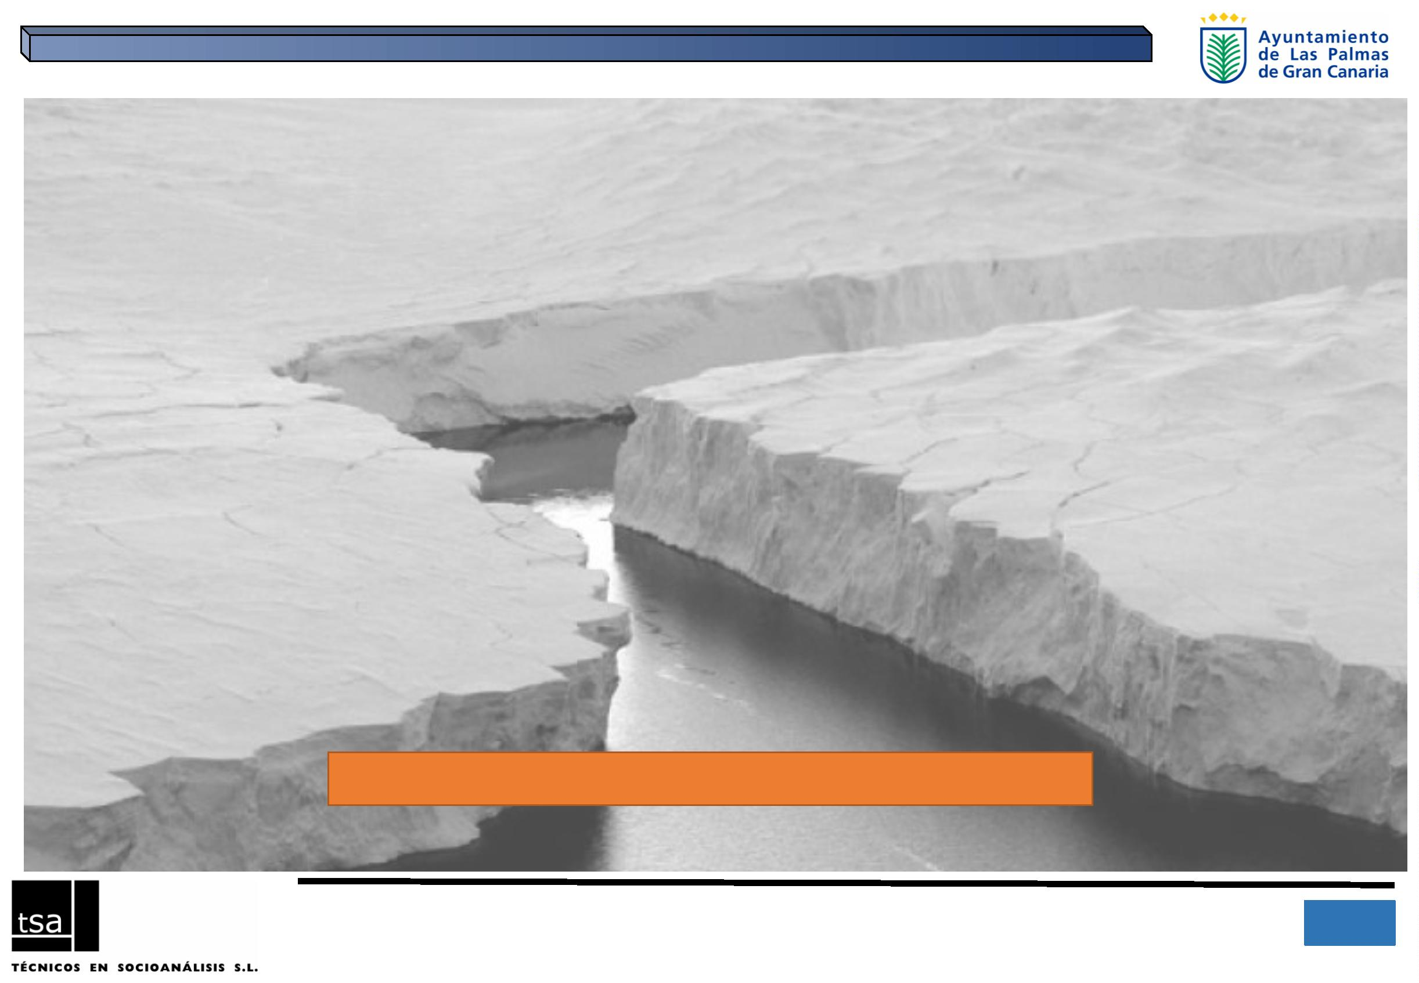

AYUNTAMIENTO DE LAS PALMAS DE GRAN CANARIA

Concejalía Delegada de Igualdad

Empresa responsable:

Técnicos en Socioanálisis, S.L. (TSA)

Dirección del proyecto: Juan del Río Alonso

Equipo redactor:

Gonzalo Rodríguez López

Clara Hernández Navarro

c/ Los Ríos, 31 – 35017 Las Palmas de Gran Canaria

Tel 629 763 508 - juandelrio@tsa-sl.es - www.tsa-sl.es

2

IIIꢀPlanꢀdeꢀIgualdadꢀdeꢀOportunidadesꢀentreꢀmujeresꢀyꢀhombresꢀparaꢀLasꢀPalmasꢀdeꢀGranꢀCanariaꢀ- 2016ꢀ



1.ꢀCARACTERÍSTICASꢀPRINCIPALESꢀDEꢀLAꢀPLANTILLAꢀDELꢀAYUNTAMIENTOꢀ

EVOLUCIÓNꢀDELꢀNÚMEROꢀDEꢀTRABAJADORESꢀENꢀTIEMPOSꢀDEꢀCRISIS,ꢀꢀ2009-2015ꢀ

EVOLUCIÓNꢀDEꢀLAꢀPLANTILLAꢀDELꢀAYUNTAMIENTOꢀDEꢀLASꢀPALMASꢀDEꢀGRANꢀCANARIA,ꢀ

SEGÚNꢀSEXO

Siꢀnosꢀatenemosꢀaꢀlaꢀevoluciónꢀdelꢀnúmeroꢀdeꢀ

trabajadoresꢀyꢀtrabajadorasꢀdelꢀAyuntamientoꢀ

deꢀLasꢀPalmasꢀdeꢀGranꢀCanariaꢀaꢀpartirꢀdelꢀañoꢀ

1.458

1.442

1.370

2

009,ꢀpuedeꢀobservarseꢀlaꢀprogresivaꢀ

1.337

788

1

.298

1

.270

1.268

780

disminuciónꢀdeꢀefectivosꢀlaborales,ꢀañoꢀtrasꢀ

año.

804

805

790

769

Ahoraꢀbienꢀpartiendoꢀdeꢀlaꢀprogresivaꢀ

disminuciónꢀdeꢀefectivos,ꢀestaꢀhaꢀsidoꢀmásꢀ

notableꢀentreꢀelꢀcolectivoꢀmasculino.ꢀLaꢀ

plantillaꢀdeꢀhombresꢀhaꢀsufridoꢀunꢀrecorteꢀdelꢀ

762

1

3%ꢀdeꢀlosꢀefectivosꢀfrenteꢀaꢀlaꢀdisminuciónꢀenꢀ

2009

2010

2011

2012

2013

2014

2015

elꢀcolectivoꢀdeꢀmujeresꢀfuncionariasꢀoꢀ

laboralesꢀqueꢀapenasꢀhaꢀsidoꢀdelꢀ3%.ꢀ

Hombres

Mujeres

Fuente: Departamento de Recursos Humanos del Ayuntamiento de Las Palmas de Gran

Canaria, datos a Diciembre 2015

3

IIIꢀPlanꢀdeꢀIgualdadꢀdeꢀOportunidadesꢀentreꢀmujeresꢀyꢀhombresꢀparaꢀLasꢀPalmasꢀdeꢀGranꢀCanariaꢀ- 2016ꢀ

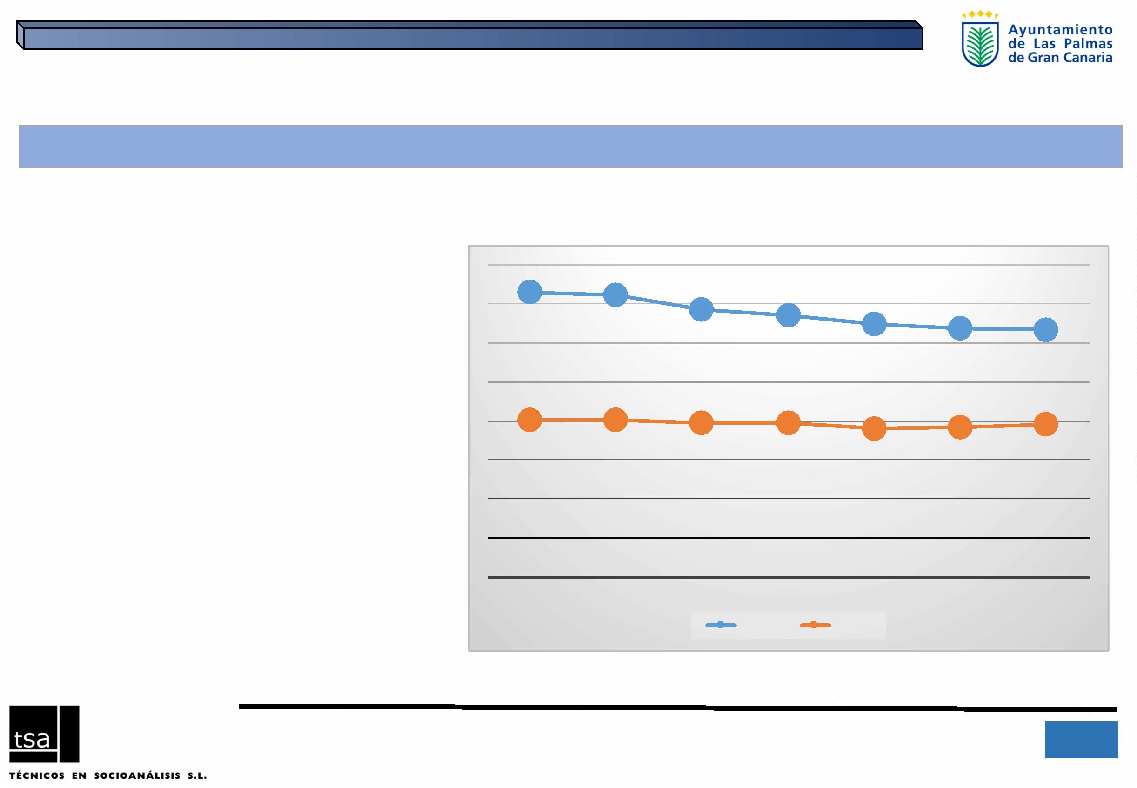

1.ꢀCARACTERÍSTICASꢀPRINCIPALESꢀDEꢀLAꢀPLANTILLAꢀDELꢀAYUNTAMIENTOꢀ

COMPOSICIÓNꢀPORꢀSEXOꢀYꢀEDAD

HOMBRESꢀYꢀMUJERESꢀENꢀLAꢀPLANTILLAꢀDELꢀAYUNTAMIENTOꢀDEꢀ

LASꢀPALMASꢀDEꢀGRANꢀCANARIA,ꢀ2015ꢀ

Losꢀhombresꢀrepresentanꢀunꢀ61,9%ꢀdeꢀlosꢀ

efectivosꢀtotales,ꢀestoꢀes,ꢀ1.268ꢀhombresꢀenꢀ

2

015.ꢀLasꢀmujeresꢀsonꢀelꢀ31,1%ꢀrestante,ꢀ780ꢀ

entreꢀfuncionariasꢀyꢀtrabajadoras.

Mujer;ꢀ38,1

LaꢀplantillaꢀdelꢀAyuntamientoꢀtieneꢀunaꢀedadꢀ

mediaꢀ50ꢀaños,ꢀconcentrándoseꢀlosꢀefectivosꢀ

enꢀlosꢀtramosꢀdeꢀedadꢀsuperiores,ꢀasíꢀpuedeꢀ

observarseꢀcómoꢀelꢀtramoꢀdeꢀmayoresꢀdeꢀ41ꢀ

añosꢀrepresentaꢀelꢀ80,7%ꢀdeꢀlaꢀplantillaꢀactual

Hombre;ꢀ61,9

Fuente: Departamento de Recursos Humanos del Ayuntamiento de Las Palmas de Gran

Canaria, datos a Diciembre 2015

4

IIIꢀPlanꢀdeꢀIgualdadꢀdeꢀOportunidadesꢀentreꢀmujeresꢀyꢀhombresꢀparaꢀLasꢀPalmasꢀdeꢀGranꢀCanariaꢀ- 2016ꢀ

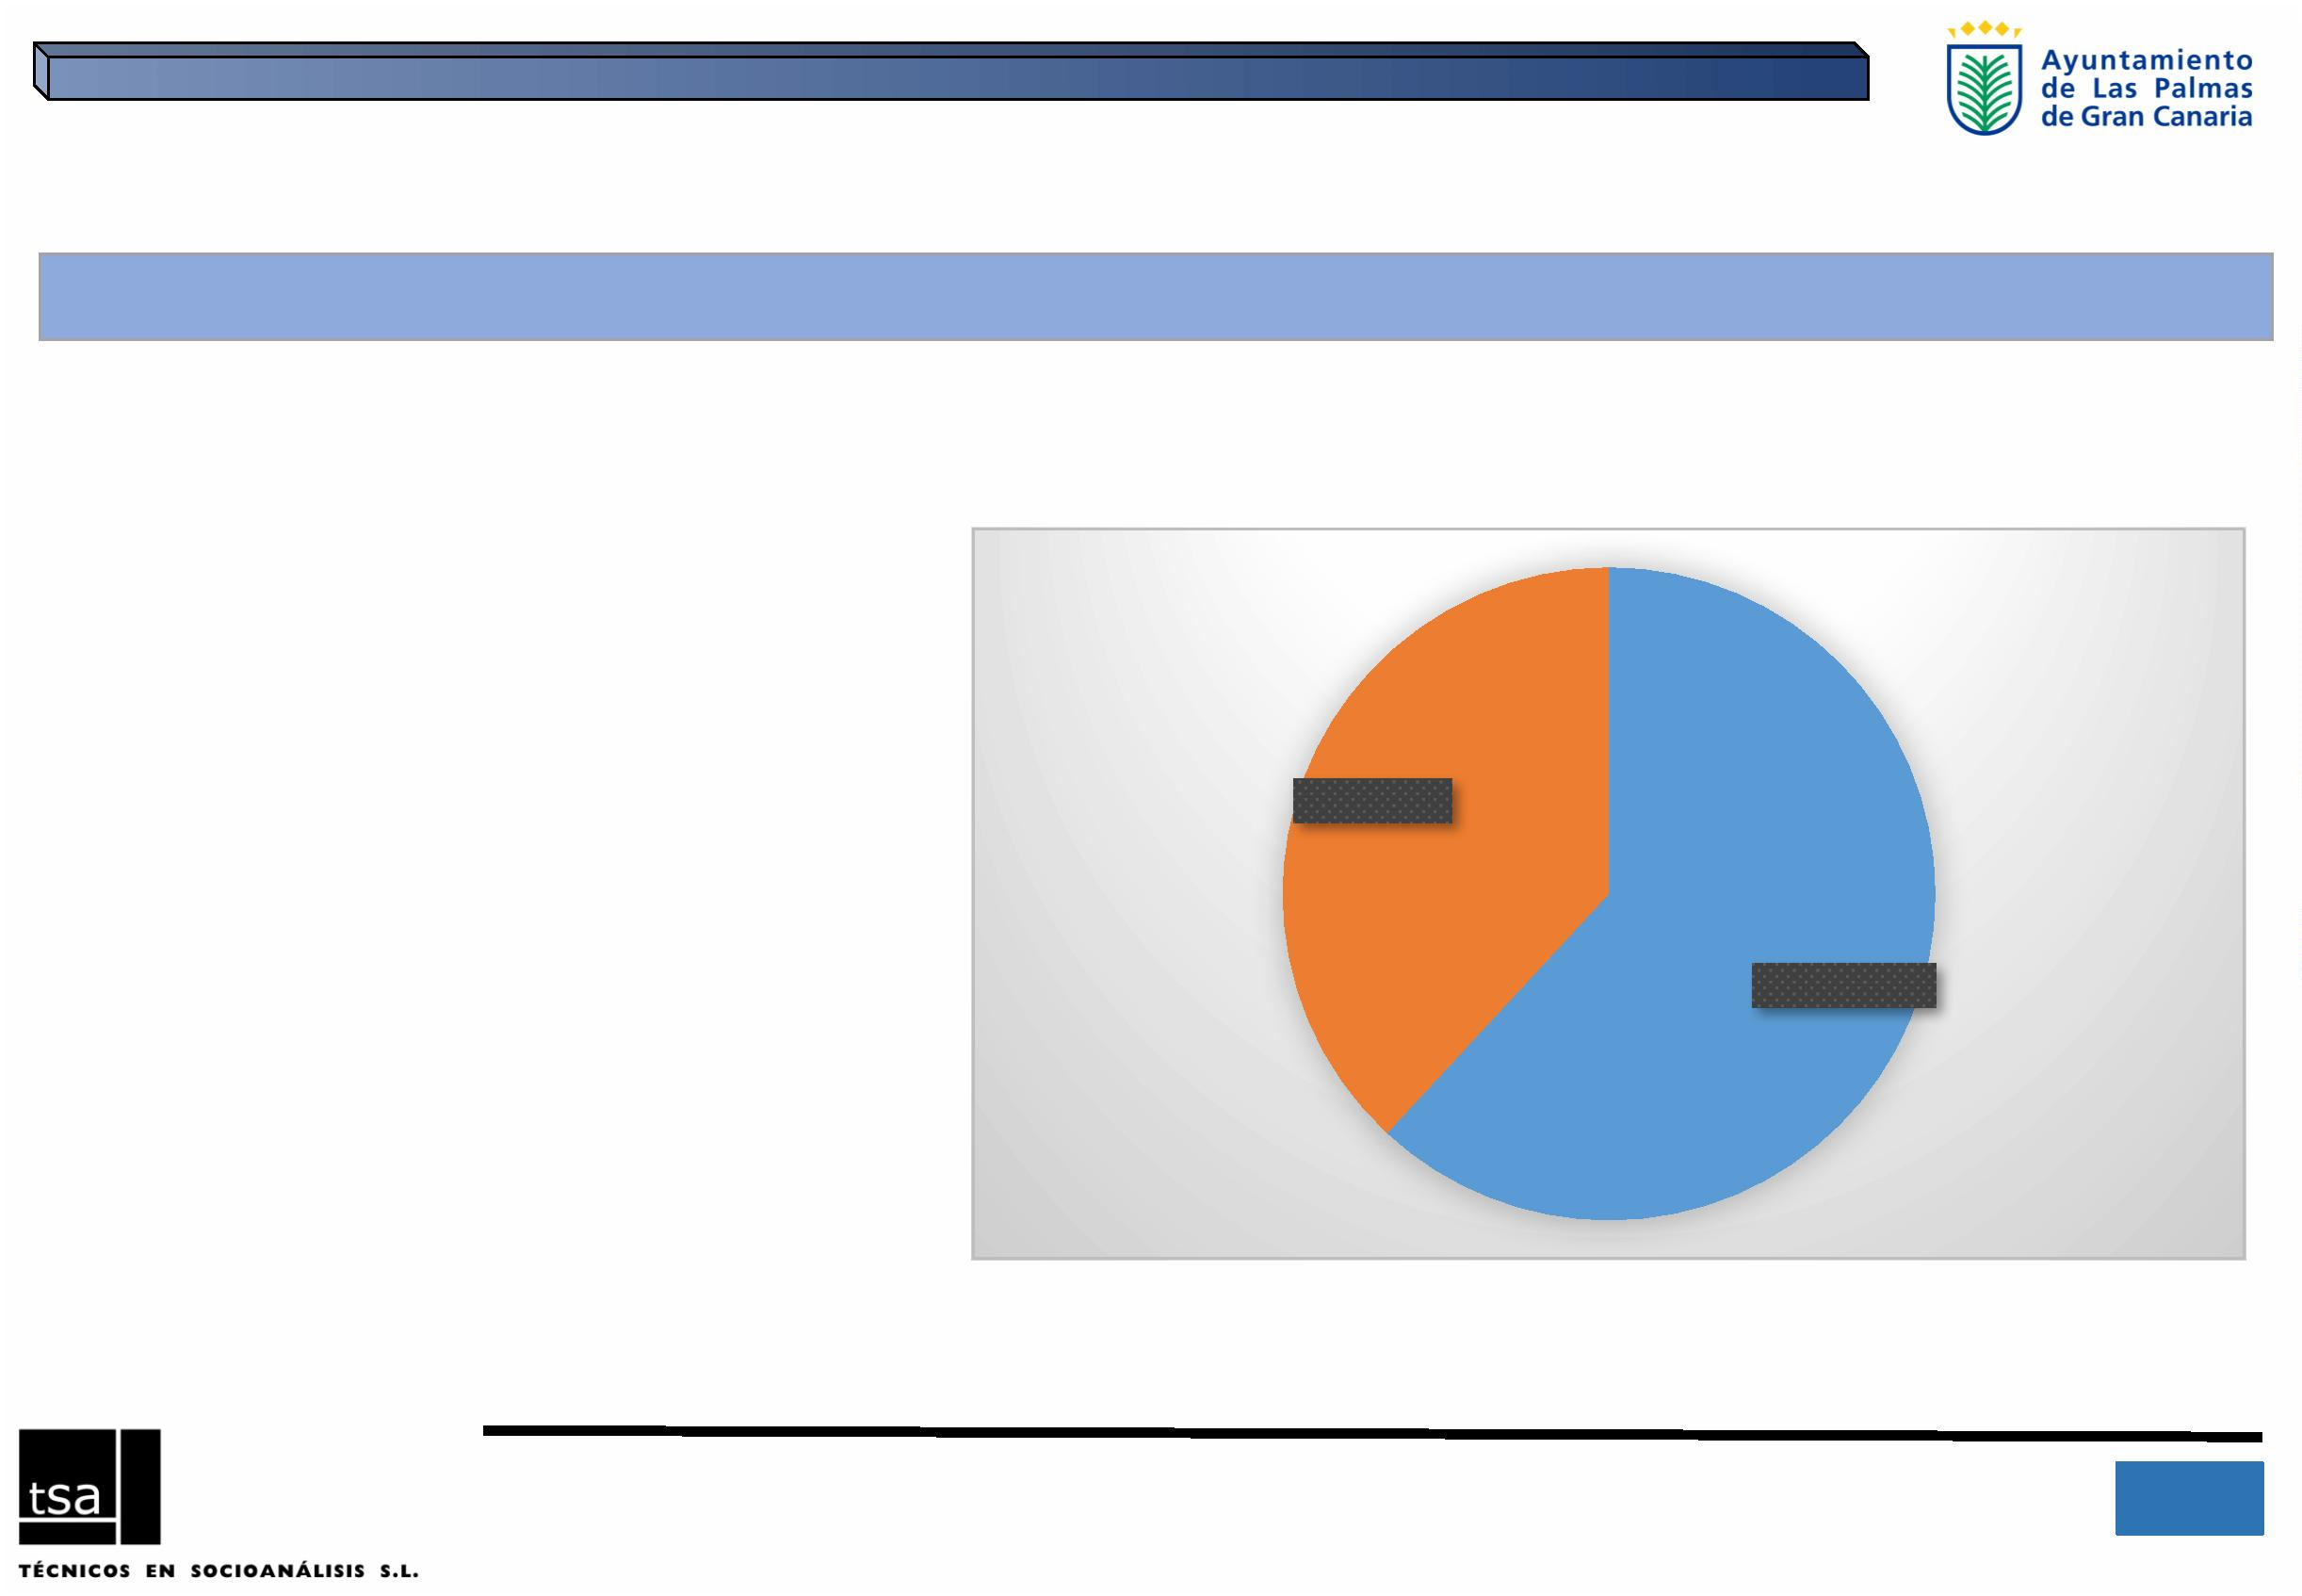

1.ꢀCARACTERÍSTICASꢀPRINCIPALESꢀDEꢀLAꢀPLANTILLAꢀDELꢀAYUNTAMIENTOꢀ

GRUPOSꢀPROFESIONALESꢀYꢀSEXO,ꢀ2015

PLANTILLAꢀPORꢀSEXOꢀYꢀGRUPOSꢀPROFESIONALES.ꢀCIFRASꢀABSOLUTAS

AunqueꢀenꢀlaꢀplantillaꢀglobalꢀdelꢀAyuntamientoꢀ

losꢀhombresꢀsiempreꢀtienenꢀunaꢀ

representaciónꢀnuméricaꢀsuperiorꢀaꢀlasꢀ

mujeres,ꢀpodemosꢀobservarꢀcomoꢀlasꢀmujeresꢀ

tienenꢀunaꢀpresenciaꢀsuperiorꢀaꢀlosꢀhombresꢀ

enꢀlasꢀescalasꢀsuperiores deꢀresponsabilidadꢀ

administrativaꢀenꢀlaꢀinstitución.ꢀ

3

4

PERSONALꢀDIRECTIVO

GRUPOꢀAꢀSUBGRUPOꢀA1

GRUPOꢀAꢀSUBGRUPOꢀA2

GRUPOꢀCꢀSUBGRUPOꢀC1

GRUPOꢀCꢀSUBGRUPOꢀC2

AGRUP.ꢀPROFESIONALꢀE

6

6

0

2

109

2

05

6

16

2

72

4

36

2

21

4

1

4

6

Hombres

Mujeres

Fuente: Departamento de Recursos Humanos del Ayuntamiento de Las Palmas de Gran

Canaria, datos a Diciembre 2015

5

IIIꢀPlanꢀdeꢀIgualdadꢀdeꢀOportunidadesꢀentreꢀmujeresꢀyꢀhombresꢀparaꢀLasꢀPalmasꢀdeꢀGranꢀCanariaꢀ- 2016ꢀ

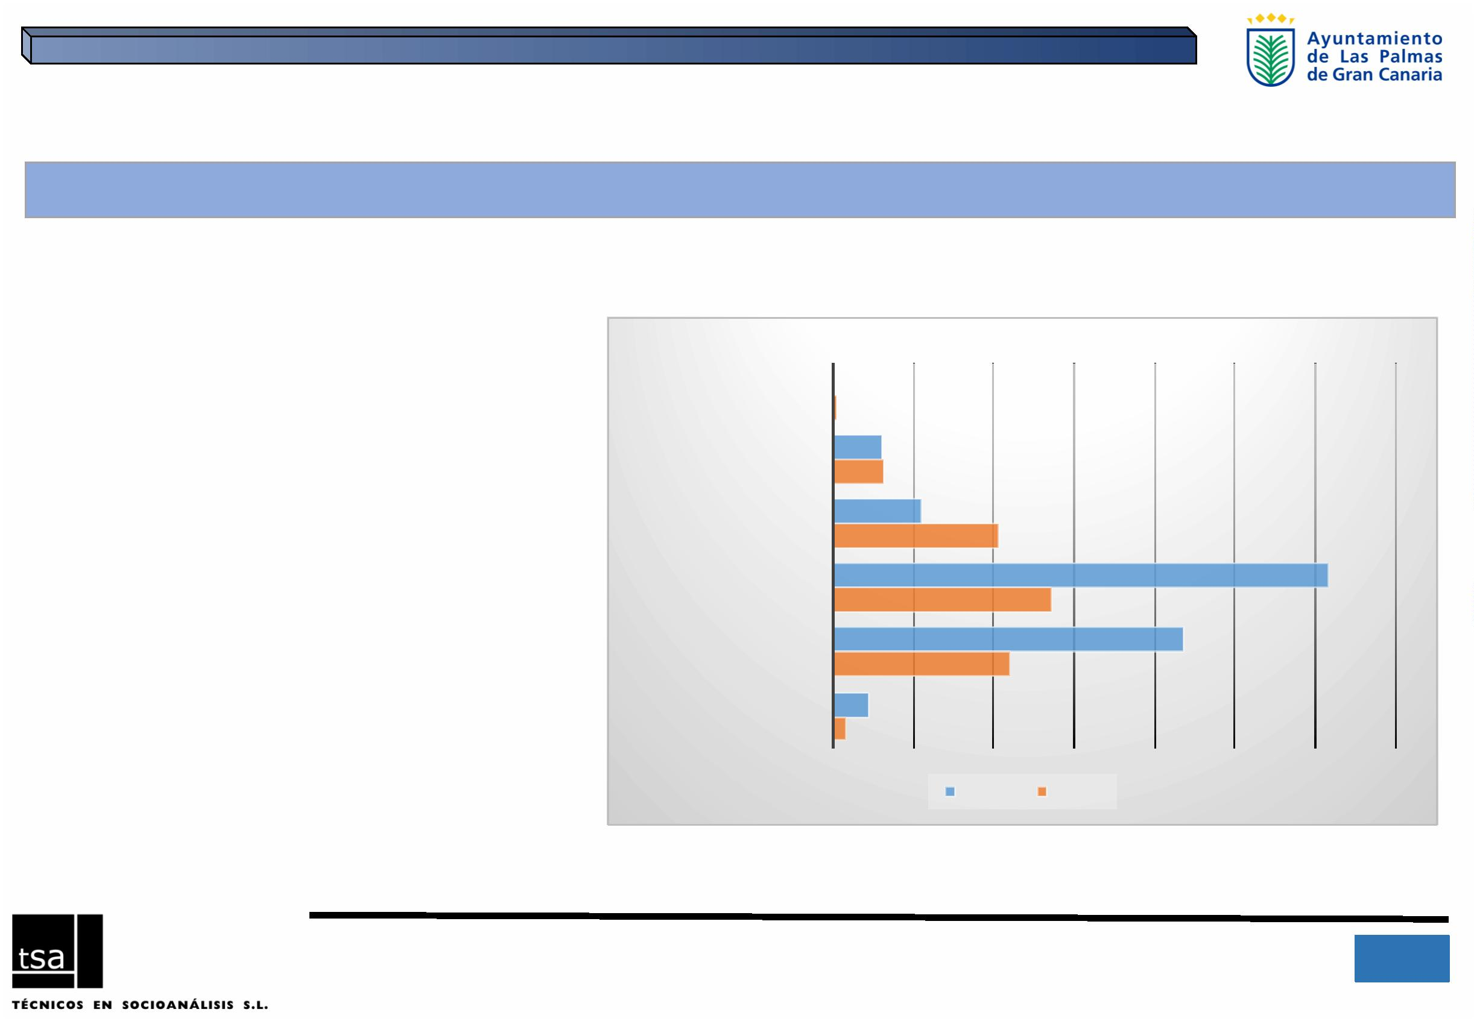

1.ꢀCARACTERÍSTICASꢀPRINCIPALESꢀDEꢀLAꢀPLANTILLAꢀDELꢀAYUNTAMIENTOꢀ

GRUPOSꢀPROFESIONALESꢀYꢀSEXO,ꢀ2015

PLANTILLAꢀPORꢀSEXOꢀYꢀGRUPOSꢀPROFESIONALES.ꢀCIFRASꢀABSOLUTAS

Directivoꢀ- GrupoꢀB

GrupoꢀC

3

0,4

9,6

30,3

69,7

2010

30,8

69,2

2011

30,6

31,0

69,0

2013

31,4

68,6

2014

31,9

68,1

2015

5

5,5

4,5

56,1

58,4

58,9

60,3

59,9

61,2

6

69,4

4

43,9

41,6

41,1

39,7

40,1

38,8

2009

2010

2011

2012

2013

2014

2015

2009

2012

Hombres

Mujeres

Hombres

Mujeres

Agrup.ꢀProfesionalꢀE

Fuente: Departamento de

Recursos Humanos del

2

2,8

7,2

24,7

75,3

2010

25,6

74,4

2011

29,2

70,8

2012

27,1

72,9

2013

28,6

71,4

2014

26,7

73,3

2015

Ayuntamiento de Las Palmas de

Gran Canaria, datos a Diciembre

015

7

2

2009

Hombres

Mujeres

6

IIIꢀPlanꢀdeꢀIgualdadꢀdeꢀOportunidadesꢀentreꢀmujeresꢀyꢀhombresꢀparaꢀLasꢀPalmasꢀdeꢀGranꢀCanariaꢀ- 2016ꢀ

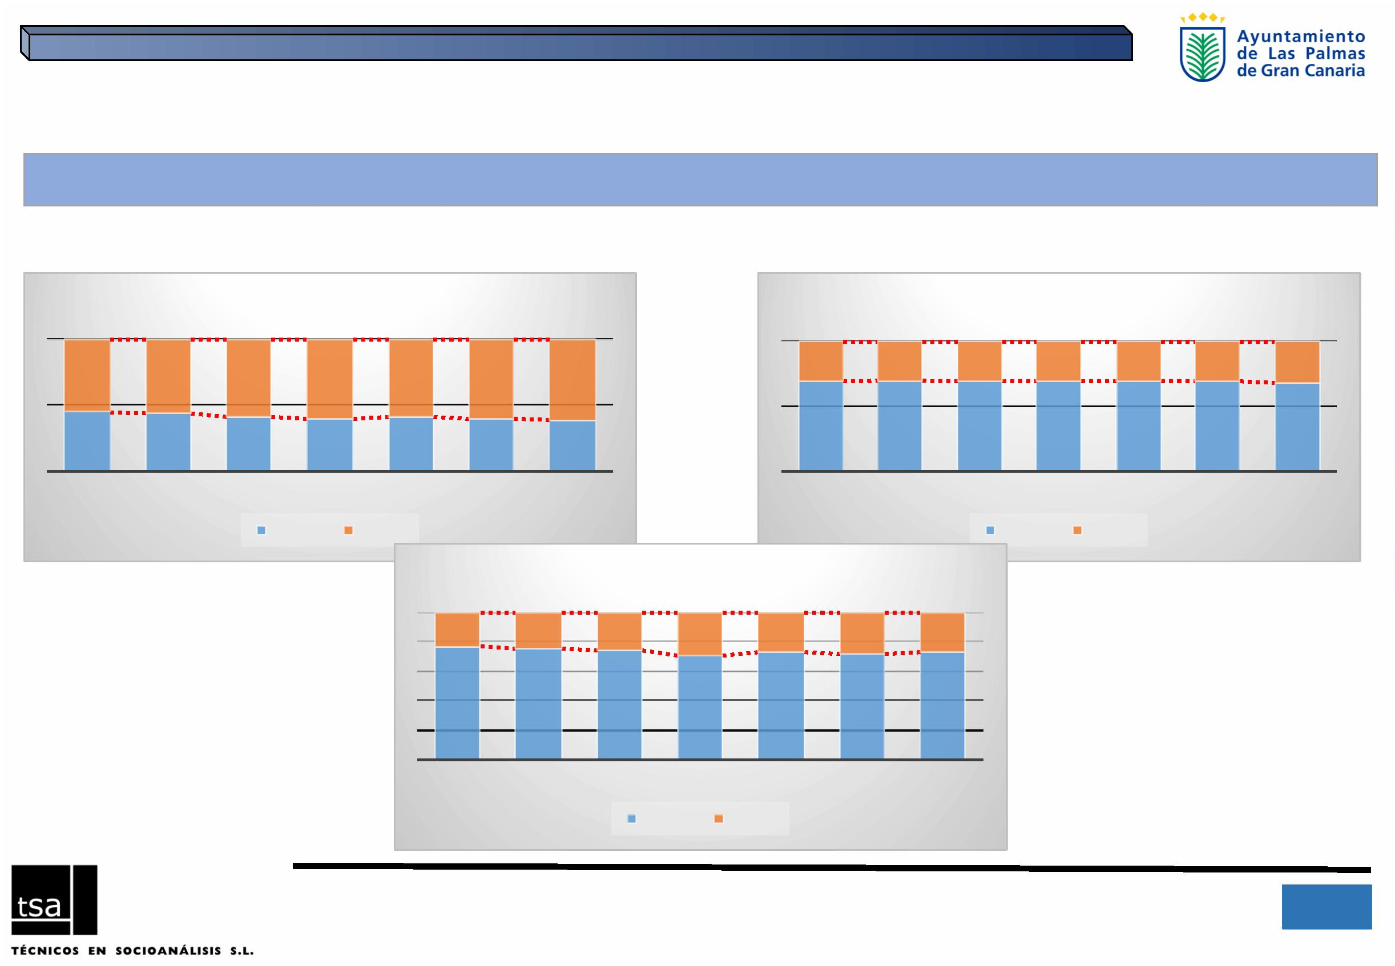

1.ꢀCARACTERÍSTICASꢀPRINCIPALESꢀDEꢀLAꢀPLANTILLAꢀDELꢀAYUNTAMIENTOꢀ

JORNADAꢀLABORALꢀYꢀSEXOꢀ,ꢀ2015

PLANTILLAꢀPORꢀSEXOꢀYꢀTURNOSꢀLABORALES.ꢀPORCENTAJES

Enꢀelꢀcasoꢀdeꢀlaꢀjornadaꢀporꢀturnos,ꢀsiꢀbienꢀ

esteꢀtipoꢀdeꢀjornadaꢀloꢀejerceꢀelꢀ34,8%ꢀdeꢀlaꢀ

89,7

plantillaꢀtotalꢀdelꢀAyuntamiento,ꢀenꢀelꢀcasoꢀdeꢀ

losꢀhombresꢀseꢀelevaꢀhastaꢀelꢀ52,3%ꢀdelꢀtotalꢀ

deꢀtrabajadoresꢀhombresꢀqueꢀejerceꢀestaꢀ

jornadaꢀporꢀturnos.ꢀꢀEnꢀelꢀcasoꢀdeꢀlasꢀmujeresꢀ

trabajadorasꢀenꢀlaꢀinstituciónꢀapenasꢀunꢀ

residualꢀ6,3%ꢀtieneꢀjornadaꢀporꢀturnos.

62,3

52,3

45,4

34,8

2,3

4,0

6,3

2,9

HOMBRE

MUJER

TOTAL

Jornadaꢀcompleta

Jornadaꢀpartida

Porꢀturnosꢀ

Fuente: Departamento de Recursos Humanos del Ayuntamiento de Las Palmas de Gran

Canaria, datos a Diciembre 2015

7

IIIꢀPlanꢀdeꢀIgualdadꢀdeꢀOportunidadesꢀentreꢀmujeresꢀyꢀhombresꢀparaꢀLasꢀPalmasꢀdeꢀGranꢀCanariaꢀ- 2016ꢀ

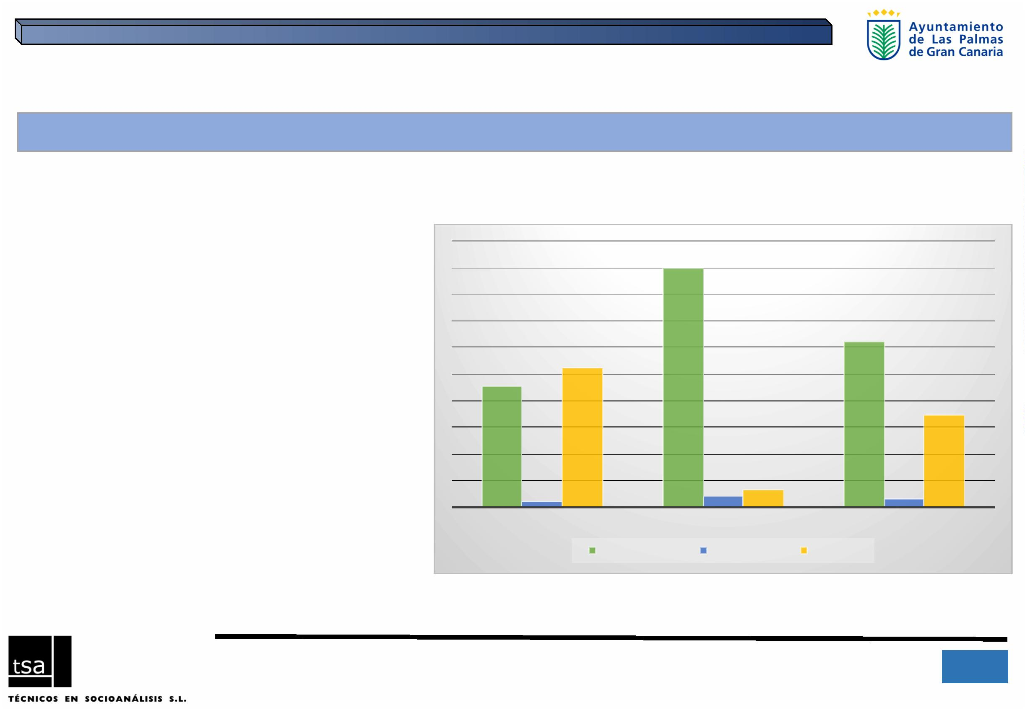

2.ꢀPERCEPCIONESꢀSOBREꢀELꢀPAROꢀYꢀLASꢀMUJERESꢀ

DIFICULTADESꢀPARAꢀENCONTRARꢀTRABAJOꢀSIENDOꢀMUJERꢀ

Deꢀlasꢀsiguientesꢀdificultadesꢀqueꢀlasꢀmujeresꢀpuedenꢀtenerꢀparaꢀencontrarꢀyꢀmantenerꢀ

unꢀtrabajo,ꢀseñaleꢀenꢀunaꢀescalaꢀdelꢀ0ꢀalꢀ10,ꢀdondeꢀelꢀ0ꢀesꢀqueꢀNOꢀINFLUYEꢀNADAꢀyꢀ10ꢀ

INFLUYEꢀMUCHOꢀcadaꢀunaꢀdeꢀlasꢀsiguientesꢀsituacionesꢀ

Resultaꢀenormementeꢀesclarecedorꢀ

verꢀcomoꢀlosꢀhombres,ꢀenꢀcadaꢀ

dimensión,ꢀseꢀmanifiestanꢀmásꢀ

precavidosꢀrestándoleꢀinfluenciaꢀenꢀ

cadaꢀunaꢀrespectoꢀaꢀlasꢀ

7

,8

LAꢀMATERNIDAD,ꢀELꢀTENERꢀHIJOS/ꢀAS

LASꢀRESPONSABILIDADESꢀFAMILIARESꢀYꢀDOMÉSTICAS

ELꢀMACHISMOꢀDEꢀLAꢀSOCIEDADꢀENꢀGENERAL

8,4

7

,3

8

,0

6,2

manifestacionesꢀdeꢀlasꢀmujeres.ꢀ

7

,9

ELꢀAMBIENTEꢀDESFAVORABLEꢀENꢀCIERTOSꢀPUESTOSꢀDEꢀ

TRABAJOS

6,7

7,6

Deꢀaquíꢀseꢀdeduceꢀelꢀtodavíaꢀenormeꢀ

esfuerzoꢀdeꢀcomunicaciónꢀyꢀ

LAꢀOPINIÓNꢀDEꢀALGUNOSꢀEMPRESARIOSꢀRESPECTOꢀAꢀLOSꢀ

TRABAJOSꢀQUEꢀPUEDENꢀREALIZARꢀLASꢀMUJERES

6,4

7,4

concienciaciónꢀqueꢀhabráꢀdeꢀ

realizarse paraꢀelꢀlogroꢀdeꢀunaꢀ

equiparaciónꢀdeꢀgéneroꢀefectiva.ꢀꢀ

LAꢀVALORACIÓNꢀQUEꢀRECIBENꢀLASꢀMUJERESꢀENꢀELꢀ

MERCADOꢀDEꢀLABORAL

5,4

7,0

ELꢀRECHAZOꢀDEꢀLASꢀPROPIASꢀMUJERESꢀAꢀDESEMPEÑARꢀ

CIERTOSꢀTRABAJOS

4,4

5,6

Hombre

Mujer

Fuente: Encuesta on line, TSA 2016

8

IIIꢀPlanꢀdeꢀIgualdadꢀdeꢀOportunidadesꢀentreꢀmujeresꢀyꢀhombresꢀparaꢀLasꢀPalmasꢀdeꢀGranꢀCanariaꢀ- 2016ꢀ

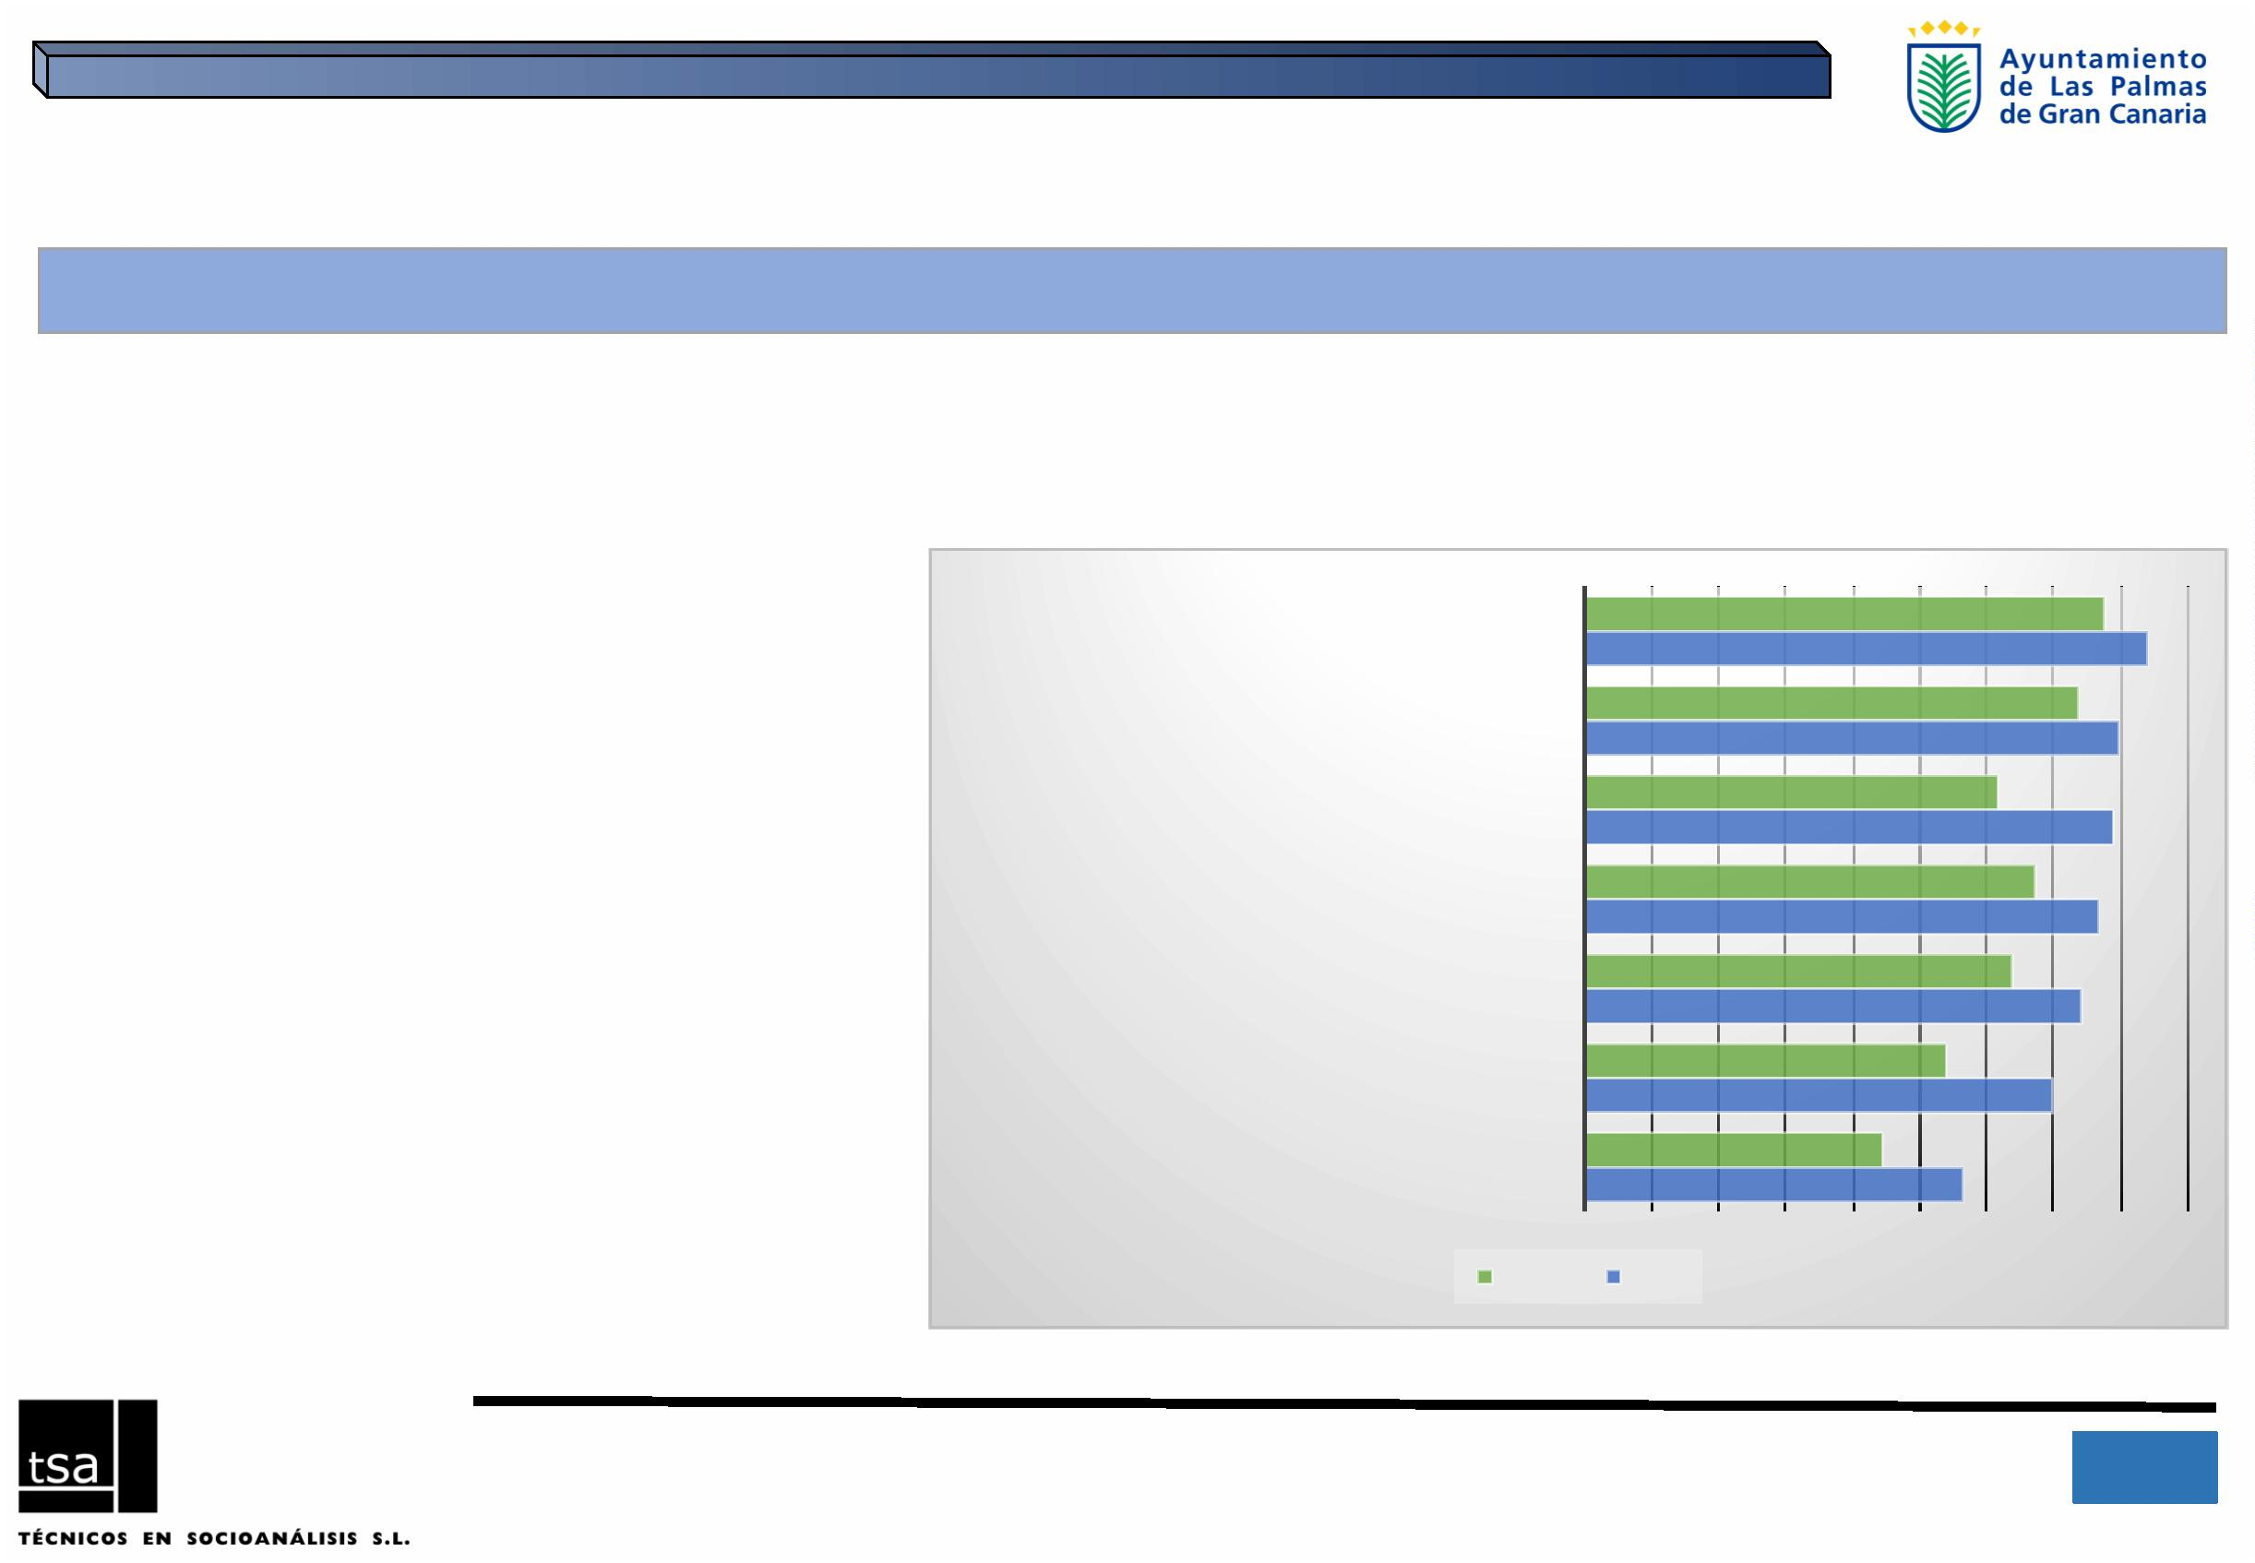

3.ꢀMEDIDASꢀPARAꢀLAꢀPROMOCIÓNꢀDEꢀLAꢀIGUALDADꢀꢀ

¿Quéꢀgradoꢀdeꢀimportanciaꢀpiensaꢀustedꢀqueꢀtendríanꢀcadaꢀunaꢀdeꢀlasꢀsiguientesꢀmedidasꢀ

paraꢀpromoverꢀlaꢀigualdadꢀdeꢀoportunidadesꢀentreꢀmujeresꢀyꢀhombresꢀenꢀelꢀAyuntamientoꢀ

(sabiendoꢀqueꢀ0ꢀsignificaꢀningunaꢀimportanciaꢀyꢀ10ꢀmuchaꢀimportancia)?

Losꢀhombresꢀtienenꢀunaꢀvisiónꢀunꢀ

pasoꢀatrásꢀqueꢀlasꢀmujeresꢀrespectoꢀ

deꢀlaꢀsituaciónꢀdeꢀéstasꢀanteꢀlasꢀ

distintasꢀbarrerasꢀyꢀꢀdificultadesꢀparaꢀ

suꢀdedicaciónꢀlaboral.ꢀ

FACILITARꢀLAꢀCONCILIACIÓNꢀDEꢀLAꢀVIDAꢀFAMILIARꢀYꢀ

LABORALꢀCONꢀHORARIOSꢀFLEXIBLES,ꢀGUARDERÍASꢀOꢀ

AYUDASꢀECONÓMICAS

8

,6

9,1

QUEꢀSEꢀCONOZCANꢀLASꢀNECESIDADESꢀPERSONALESꢀYꢀ

LABORALESꢀDEꢀTRABAJADORASꢀYꢀTRABAJADORESꢀPARAꢀELꢀ

DESEMPEÑOꢀDEꢀSUꢀPUESTO

7,3

7

,9

6

,7

PROMOVERꢀYꢀUTILIZARꢀUNꢀLENGUAJEꢀNOꢀSEXISTA

7

,9

6,0

MEDIDASꢀQUEꢀFACILITENꢀLAꢀPROMOCIÓNꢀINTERNAꢀDEꢀLASꢀ

MUJERESꢀENꢀELꢀAYUNTAMIENTO

7,7

5,6

MEDIDASꢀQUEꢀFACILITENꢀLAꢀCONTRATACIÓNꢀDEꢀLASꢀ

MUJERESꢀPORꢀPARTEꢀDELꢀAYUNTAMIENTO

7,1

Hombre

Mujer

Fuente: Encuesta on line, TSA 2016

9

IIIꢀPlanꢀdeꢀIgualdadꢀdeꢀOportunidadesꢀentreꢀmujeresꢀyꢀhombresꢀparaꢀLasꢀPalmasꢀdeꢀGranꢀCanariaꢀ- 2016ꢀ

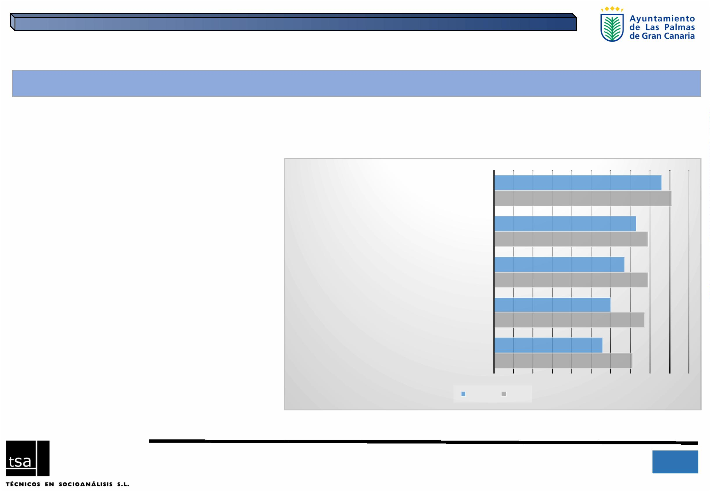

4.ꢀPROMOCIÓNꢀINTERNAꢀENꢀELꢀAYUNTAMIENTOꢀ

TRAYECTORIAꢀPERSONALꢀPROFESIONAL

TeniendoꢀenꢀcuentaꢀsuꢀtrayectoriaꢀlaboralꢀenꢀelꢀAyuntamientoꢀenꢀlosꢀúltimosꢀ5ꢀañosꢀindiqueꢀporꢀfavorꢀsuꢀ

situación.

%

ꢀSí

67,1

60,6

57,7

30,1

27,6

26,5

22,6

21,2

20,0

18,6

18,1

17,3

16,0

11,4

11,4

MEꢀHEꢀMANTENIDOꢀENꢀELꢀ

MISMOꢀPUESTO

HEꢀASCENDIDOꢀOꢀ

HEꢀCAMBIADOꢀDEꢀPUESTOꢀ HEꢀAUMENTADOꢀMIꢀSALARIO HEꢀMEJORADOꢀELꢀHORARIO

CONꢀRESPONSABILIDADESꢀ

PARECIDAS

PROMOCIONADOꢀAꢀUNꢀ

PUESTOꢀDEꢀMAYORꢀ

RESPONSABILIDAD

Hombre

Mujer

Total

Fuente: Encuesta on line, TSA 2016

1

0

IIIꢀPlanꢀdeꢀIgualdadꢀdeꢀOportunidadesꢀentreꢀmujeresꢀyꢀhombresꢀparaꢀLasꢀPalmasꢀdeꢀGranꢀCanariaꢀ- 2016ꢀ

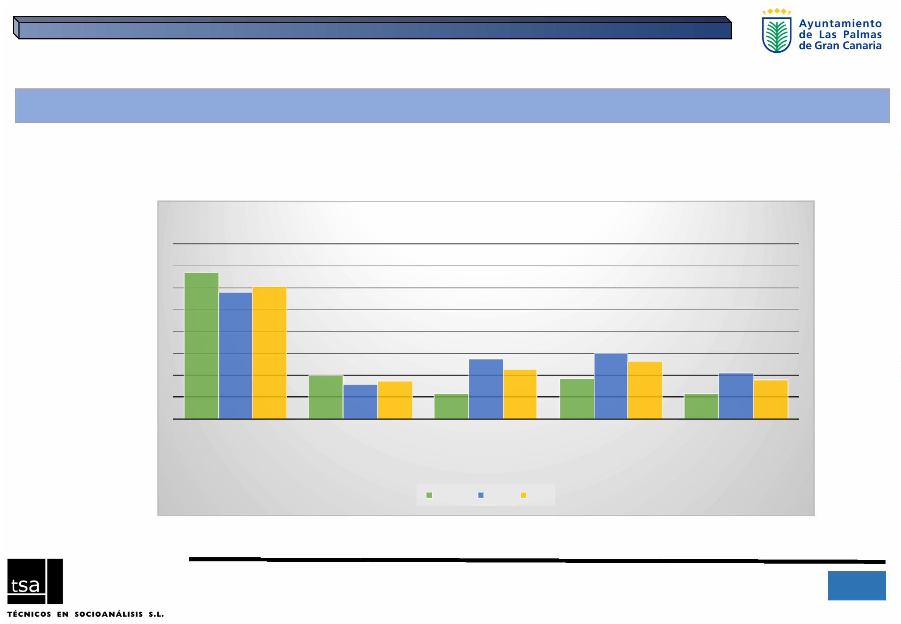

4.ꢀPROMOCIÓNꢀINTERNAꢀENꢀELꢀAYUNTAMIENTOꢀ

IGUALDADꢀDEꢀOPORTUNIDADES

¿ConsideraꢀqueꢀlasꢀmujeresꢀyꢀlosꢀhombresꢀtienenꢀlasꢀmismasꢀoportunidadesꢀenꢀelꢀAyuntamientoꢀparaꢀascenderꢀ

laboralmente?,ꢀPorꢀtanto,ꢀrespondaꢀsiꢀoꢀno….

ELꢀAYUNTAMIENTOꢀꢀTIENEꢀENꢀCUENTAꢀLASꢀ

77,1

CAPACIDADESꢀPROFESIONALES,ꢀ

INDEPENDIENTEMENTEꢀDELꢀSEXO

48,1

71,4

ELꢀAYUNTAMIENTOꢀMOTIVAꢀTANTOꢀAꢀLASꢀMUJERESꢀ

COMOꢀAꢀLOSꢀHOMBRES

46,8

4,3

ELꢀAYUNTAMIENTOꢀPREFIEREꢀAꢀHOMBRESꢀENꢀPUESTOSꢀ

DEꢀRESPONSABILIDAD

27,6

1

,4

,8

LASꢀMUJERESꢀPARECENꢀTENERꢀMENOSꢀINTERÉSꢀENꢀ

PUESTOSꢀDEꢀRESPONSABILIDAD

5

5,7

ENꢀGENERALꢀLASꢀMUJERESꢀPARECENꢀTENERꢀMENOSꢀ

DISPONIBILIDADꢀLABORAL

20,5

Hombre

Mujer

Fuente: Encuesta on line, TSA 2016

1

1

IIIꢀPlanꢀdeꢀIgualdadꢀdeꢀOportunidadesꢀentreꢀmujeresꢀyꢀhombresꢀparaꢀLasꢀPalmasꢀdeꢀGranꢀCanariaꢀ- 2016ꢀ

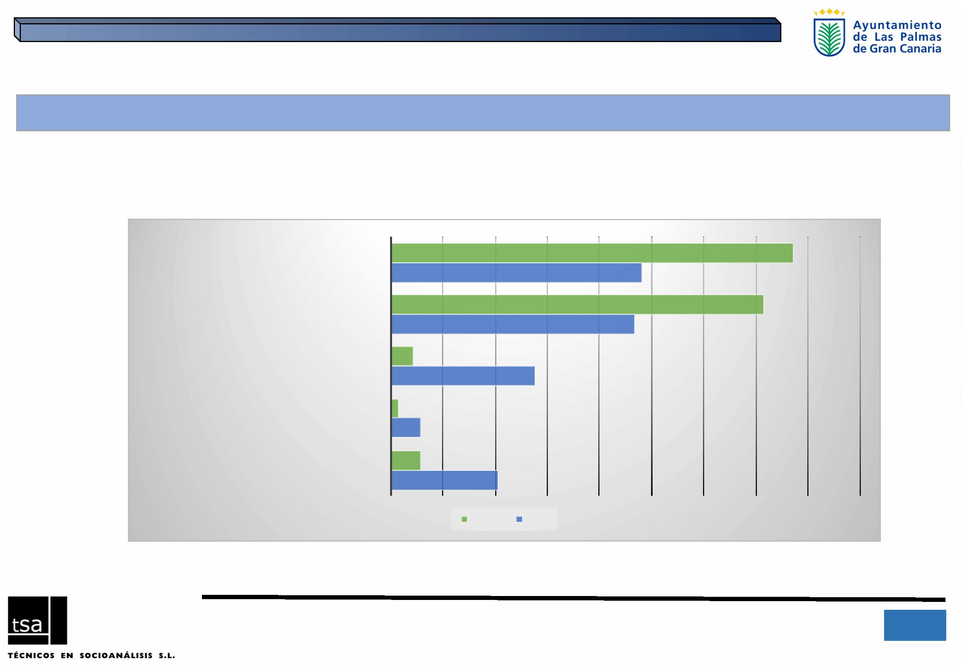

5.ꢀLAꢀCONCILIACIÓNꢀFAMILIARꢀENꢀELꢀAYUNTAMIENTOꢀꢀ

ACTITUDꢀDELꢀAYUNTAMIENTOꢀ

¿CreeꢀUd.ꢀqueꢀelꢀAyuntamientoꢀfavoreceꢀlaꢀconciliaciónꢀdeꢀlaꢀvidaꢀlaboralꢀyꢀfamiliarꢀdeꢀsuꢀpersonal,ꢀesꢀdecir,ꢀqueꢀfacilitaꢀqueꢀ

elꢀpersonalꢀpuedaꢀcompatibilizarꢀlasꢀdiferentesꢀfacetasꢀdeꢀsuꢀvida:ꢀempleo,ꢀfamilia,ꢀocio…?

TIENEꢀMEDIDASꢀDEꢀFLEXIBILIDADꢀHORARIA

ORGANIZAꢀLAꢀFORMACIÓNꢀENꢀHORARIOꢀDEꢀTRABAJO

FACILITAꢀLAꢀELECCIÓNꢀDEꢀVACACIONESꢀOꢀCAMBIOSꢀDEꢀTURNO

ACEPTAꢀFÁCILMENTEꢀLASꢀREDUCCIONESꢀDEꢀJORNADA

80,1

77,9

16,8

20,4

11,9

3,1

51,8

27,9

10,2

39,8

14,2

46,0

TIENEꢀPLANESꢀDEꢀAYUDASꢀECONÓMICASꢀAꢀSUSꢀFUNCIONARIOS/AS 6,6

61,1

60,2

32,3

35,0

FACILITAꢀSERVICIOSꢀDEꢀATENCIÓNꢀALꢀPERSONALꢀENꢀSITUACIÓNꢀDEꢀDEPENDENCIAꢀ

4,9

(GUARDERÍA…)

INFORMAꢀREGULARMENTEꢀSOBREꢀLOSꢀDERECHOSꢀDEꢀLAꢀNORMATIVAꢀENꢀRELACIÓNꢀAꢀLOSꢀ

PERMISOS

22,6

62,8

14,6

DIFUNDEꢀENTREꢀELꢀPERSONALꢀOTRASꢀMEDIDASꢀPARAꢀFAVORECERꢀLAꢀCONCILIACIÓN

12,8

61,5

34,1

25,7

34,5

PROMUEVEꢀQUEꢀTANTOꢀMUJERESꢀCOMOꢀHOMBRESꢀPUEDANꢀPEDIRꢀPERMISOSꢀYꢀOTRASꢀ

MEDIDASꢀDEꢀCONCILIACIÓN

31,4

Sí

No

Noꢀsabe

Fuente: Encuesta on line, TSA 2016

1

2

IIIꢀPlanꢀdeꢀIgualdadꢀdeꢀOportunidadesꢀentreꢀmujeresꢀyꢀhombresꢀparaꢀLasꢀPalmasꢀdeꢀGranꢀCanariaꢀ- 2016ꢀ

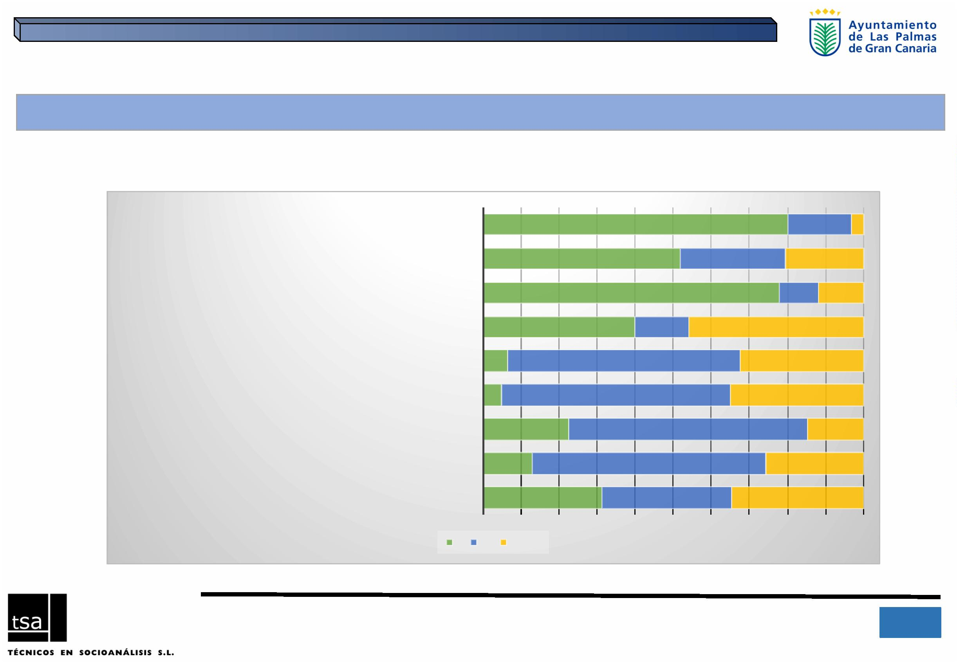

5.ꢀLAꢀCONCILIACIÓNꢀFAMILIARꢀENꢀELꢀAYUNTAMIENTOꢀꢀ

CONOCIMIENTOꢀDEꢀLASꢀMEDIDASꢀDEꢀCONCILIACIÓNꢀENꢀELꢀAYUNTAMIENTO

¿ConoceꢀustedꢀlasꢀmedidasꢀdeꢀconciliaciónꢀdelꢀAyuntamiento?

Lasꢀmujeresꢀsonꢀquienesꢀtienenꢀunꢀmayorꢀ

conocimientoꢀdeꢀlasꢀposibilidadesꢀdeꢀlasꢀ

medidasꢀdeꢀconciliaciónꢀenꢀelꢀAyuntamiento.ꢀ

Conocimientoꢀenꢀcasiꢀelꢀ60%ꢀdeꢀlosꢀcasosꢀ

entreꢀlasꢀmujeresꢀporꢀunꢀ47,1%ꢀentreꢀlosꢀ

hombres.ꢀ

5

9,6

5

5,8

5

1,4

4

7,1

4

2,9

3

9,1

Deꢀmodoꢀparaleloꢀseꢀmuestraꢀqueꢀelꢀ

desconocimientoꢀseꢀproduceꢀenꢀmayorꢀenꢀ

medidaꢀentreꢀlosꢀtrabajadoresꢀhombres,ꢀ

constatandoꢀelꢀmodeloꢀdesigualꢀimperanteꢀenꢀ

elꢀámbitoꢀdomésticoꢀrespectoꢀdeꢀlasꢀ

responsabilidadesꢀcotidianas.ꢀ

1

,4

1,3

1,3

HOMBRE

MUJER

Noꢀconoceꢀ/ꢀns

TOTAL

Conoce

Noꢀtieneꢀmedidas

Fuente: Encuesta on line, TSA 2016

1

3

IIIꢀPlanꢀdeꢀIgualdadꢀdeꢀOportunidadesꢀentreꢀmujeresꢀyꢀhombresꢀparaꢀLasꢀPalmasꢀdeꢀGranꢀCanariaꢀ- 2016ꢀ

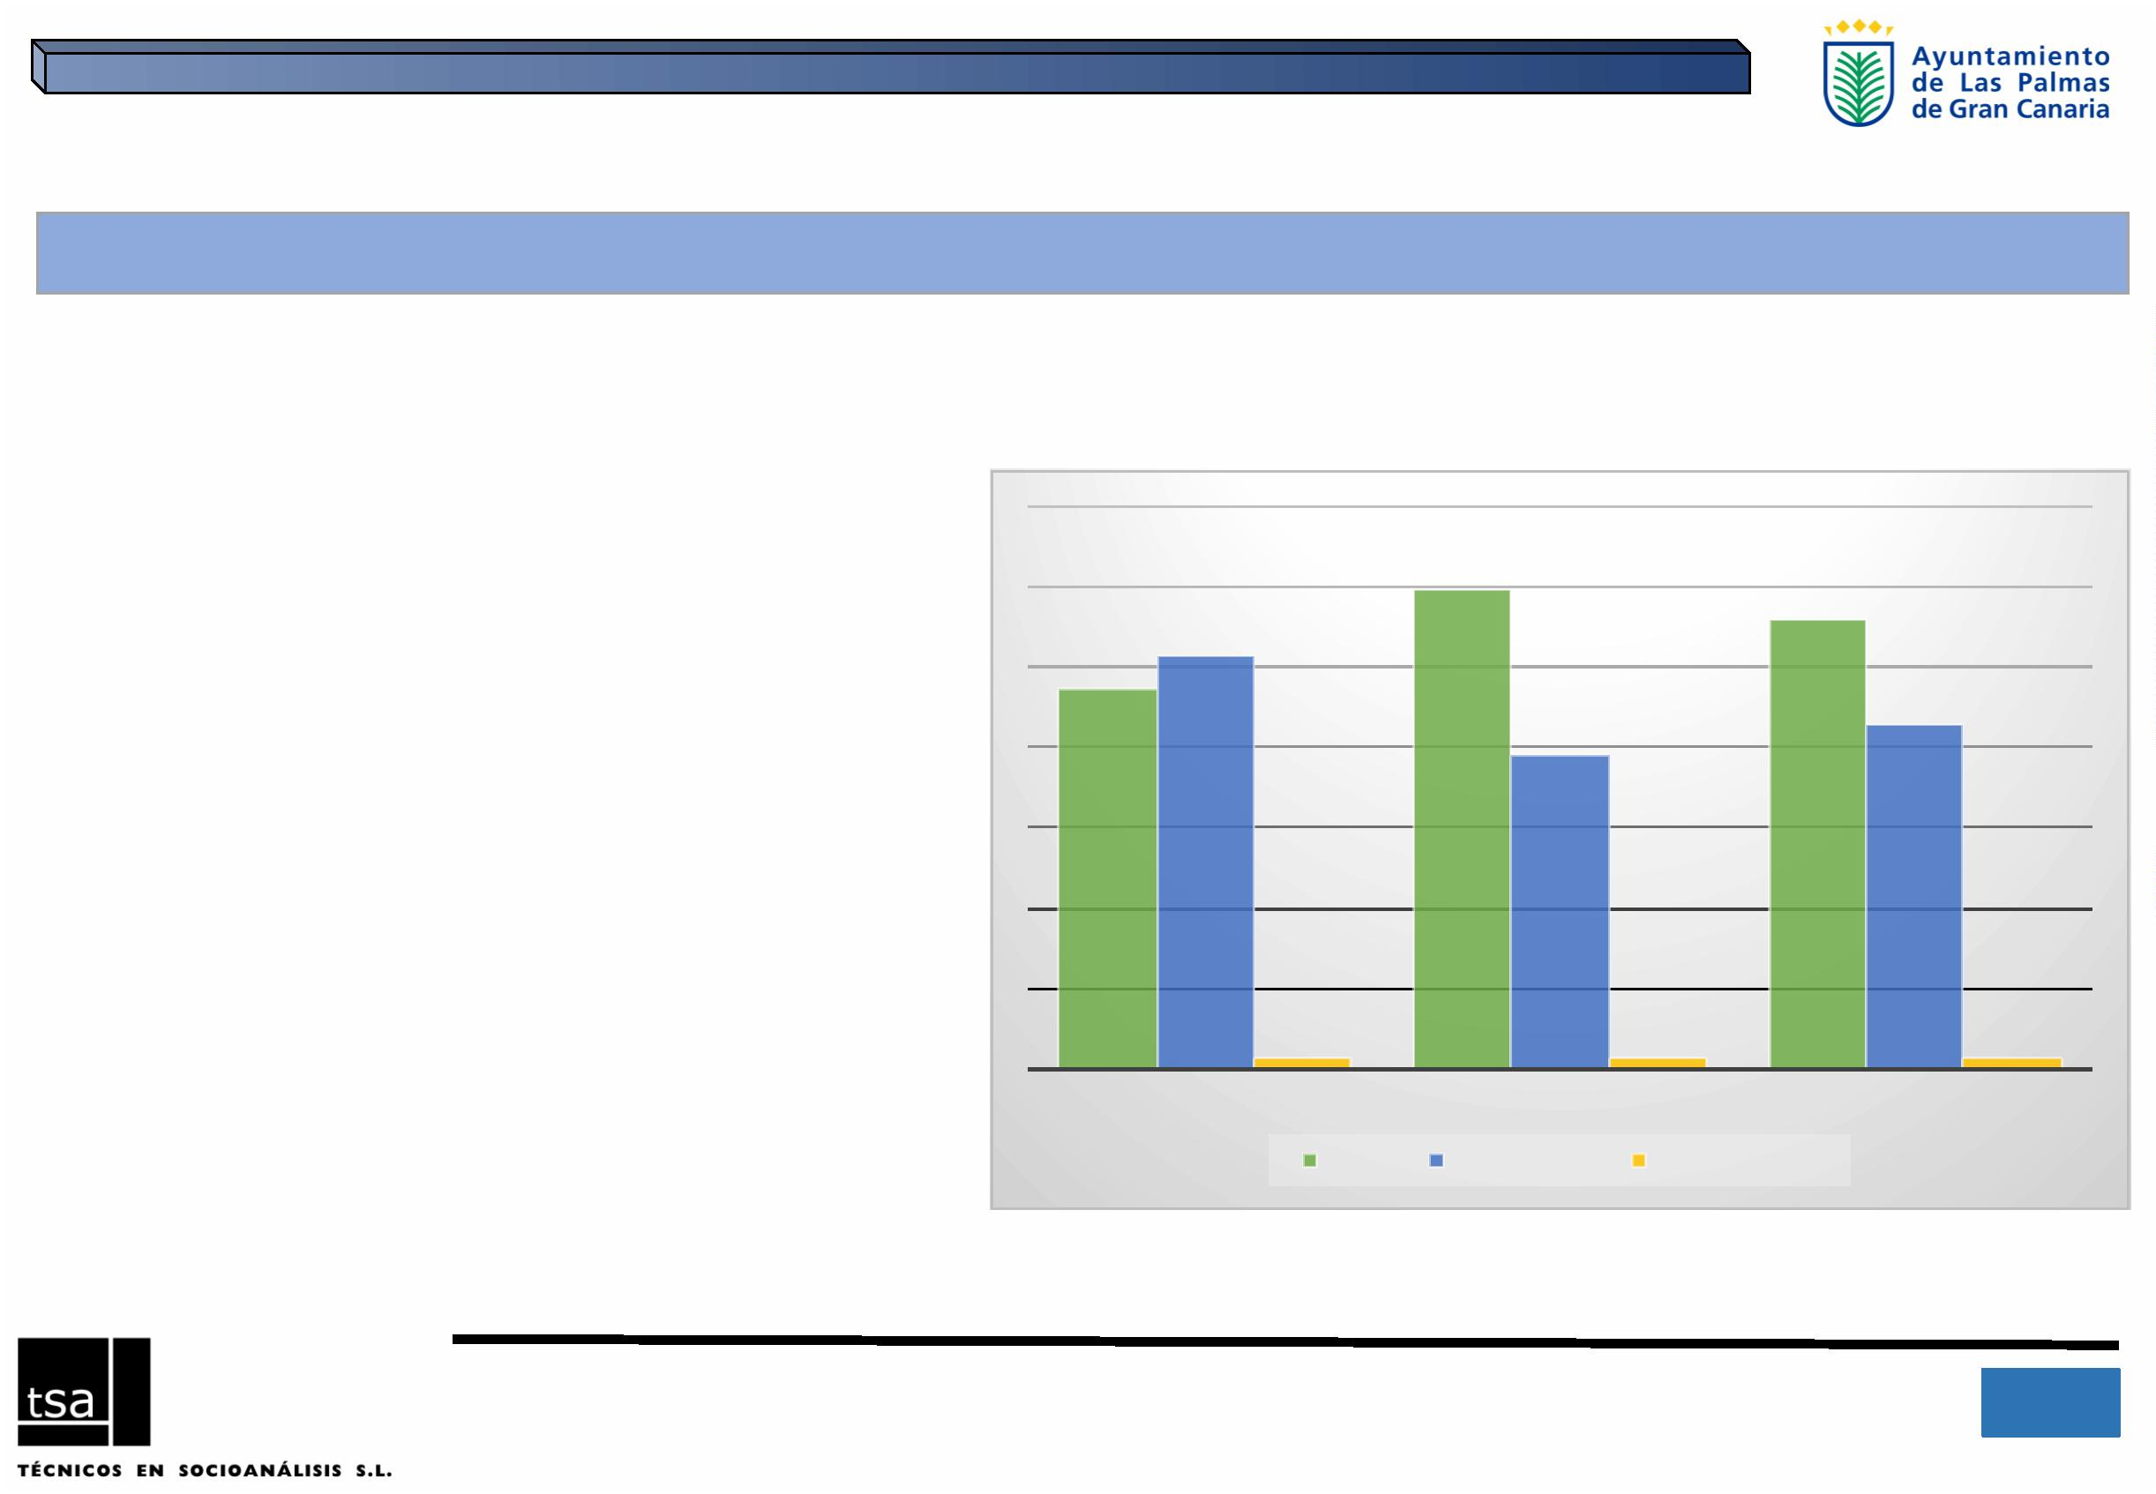

6.ꢀIGUALDAD/DESIGUALDADꢀENꢀELꢀAYUNTAMIENTOꢀꢀꢀ

PERCEPCIONESꢀDEꢀSITUACIONESꢀDEꢀDESIGUALDAD

Hablandoꢀenꢀgeneralꢀ¿enꢀquéꢀmedidaꢀpiensaꢀustedꢀqueꢀentreꢀelꢀpersonalꢀdelꢀ

Ayuntamientoꢀseꢀdanꢀsituacionesꢀdeꢀdesigualdadꢀentreꢀlasꢀmujeresꢀyꢀlosꢀ

hombre

Mayoritariamenteꢀseꢀresponde,ꢀenꢀunꢀ57,1%ꢀ

deꢀlosꢀcasos,ꢀqueꢀnoꢀseꢀdetectaꢀningunaꢀoꢀ

pocasꢀsituacionesꢀdeꢀdiscriminación.ꢀ

Mucha;ꢀ5,3

Noꢀsabe;ꢀ24,3

Bastante;ꢀ13,3

Ahoraꢀbienꢀhastaꢀunꢀ18,6%ꢀopinaꢀloꢀcontrario:ꢀ

muchaꢀdesigualdad,ꢀunꢀ5,3%,ꢀyꢀbastanteꢀ

desigualdad,ꢀunꢀ13,3%.ꢀLoꢀqueꢀhaceꢀdeꢀ

indicadorꢀdeꢀqueꢀenꢀdeterminadasꢀsituacionesꢀ

persistenꢀsituacionesꢀdeꢀdesigualdadꢀqueꢀ

habráꢀqueꢀdetectarꢀparaꢀarticularꢀmedidasꢀ

paraꢀsuꢀsolución.

Ninguna;ꢀ16,8

Poca; 40,3

Fuente: Encuesta on line, TSA 2016

1

4

IIIꢀPlanꢀdeꢀIgualdadꢀdeꢀOportunidadesꢀentreꢀmujeresꢀyꢀhombresꢀparaꢀLasꢀPalmasꢀdeꢀGranꢀCanariaꢀ- 2016ꢀ

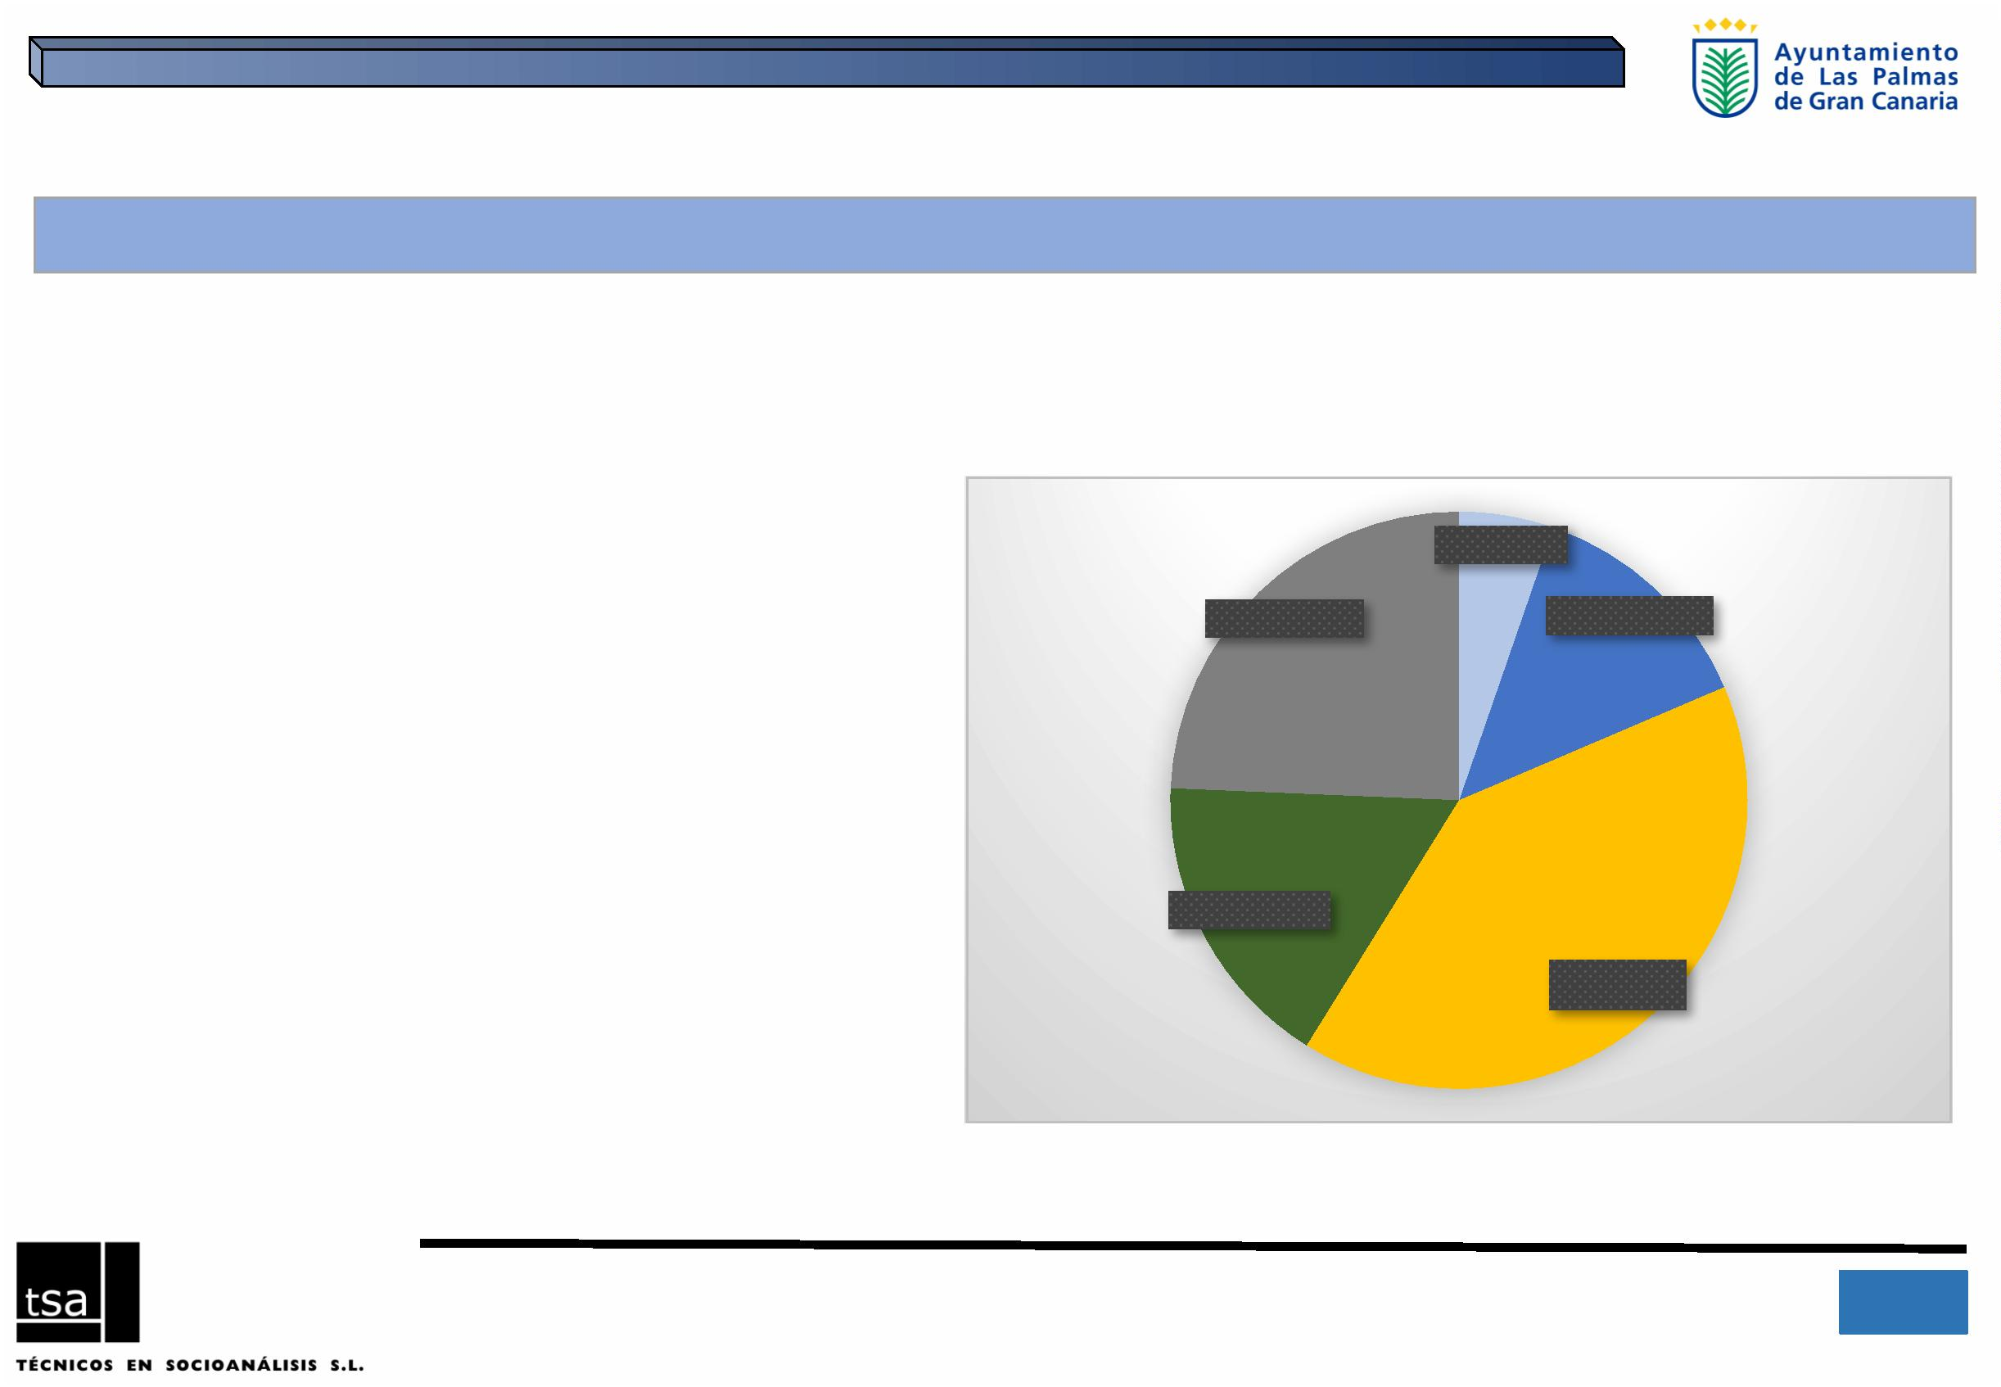

6.ꢀIGUALDAD/DESIGUALDADꢀENꢀELꢀAYUNTAMIENTOꢀꢀꢀ

PERCEPCIÓNꢀDEꢀDESIGUALDADESꢀ

PorꢀloꢀqueꢀUd.ꢀpuedeꢀverꢀenꢀsuꢀtrabajoꢀenꢀelꢀAyuntamientoꢀ¿consideraꢀ

queꢀlosꢀcontratosꢀaꢀtiempoꢀparcialꢀenꢀelꢀAyuntamientoꢀestánꢀ

ocupadosꢀmayoritariamenteꢀporꢀmujeres

Yꢀ¿PiensaꢀustedꢀqueꢀenꢀelꢀAyuntamientoꢀlaꢀjornadaꢀreducidaꢀlaꢀ

solicitanꢀmayoritariamenteꢀmujeres?

Contratoꢀaꢀtiempoꢀparcial

Jornadaꢀreducida

Sí,ꢀenꢀgeneral;ꢀ

1

9,5

Noꢀsabe;ꢀ35,4

Sí,ꢀenꢀgeneral;ꢀ

No,ꢀenꢀgeneral;ꢀ

0,8

Noꢀsabe;ꢀ59,7

5

7,5

2

No,ꢀenꢀgeneral;ꢀ

,1

7

1

5

IIIꢀPlanꢀdeꢀIgualdadꢀdeꢀOportunidadesꢀentreꢀmujeresꢀyꢀhombresꢀparaꢀLasꢀPalmasꢀdeꢀGranꢀCanariaꢀ- 2016ꢀ

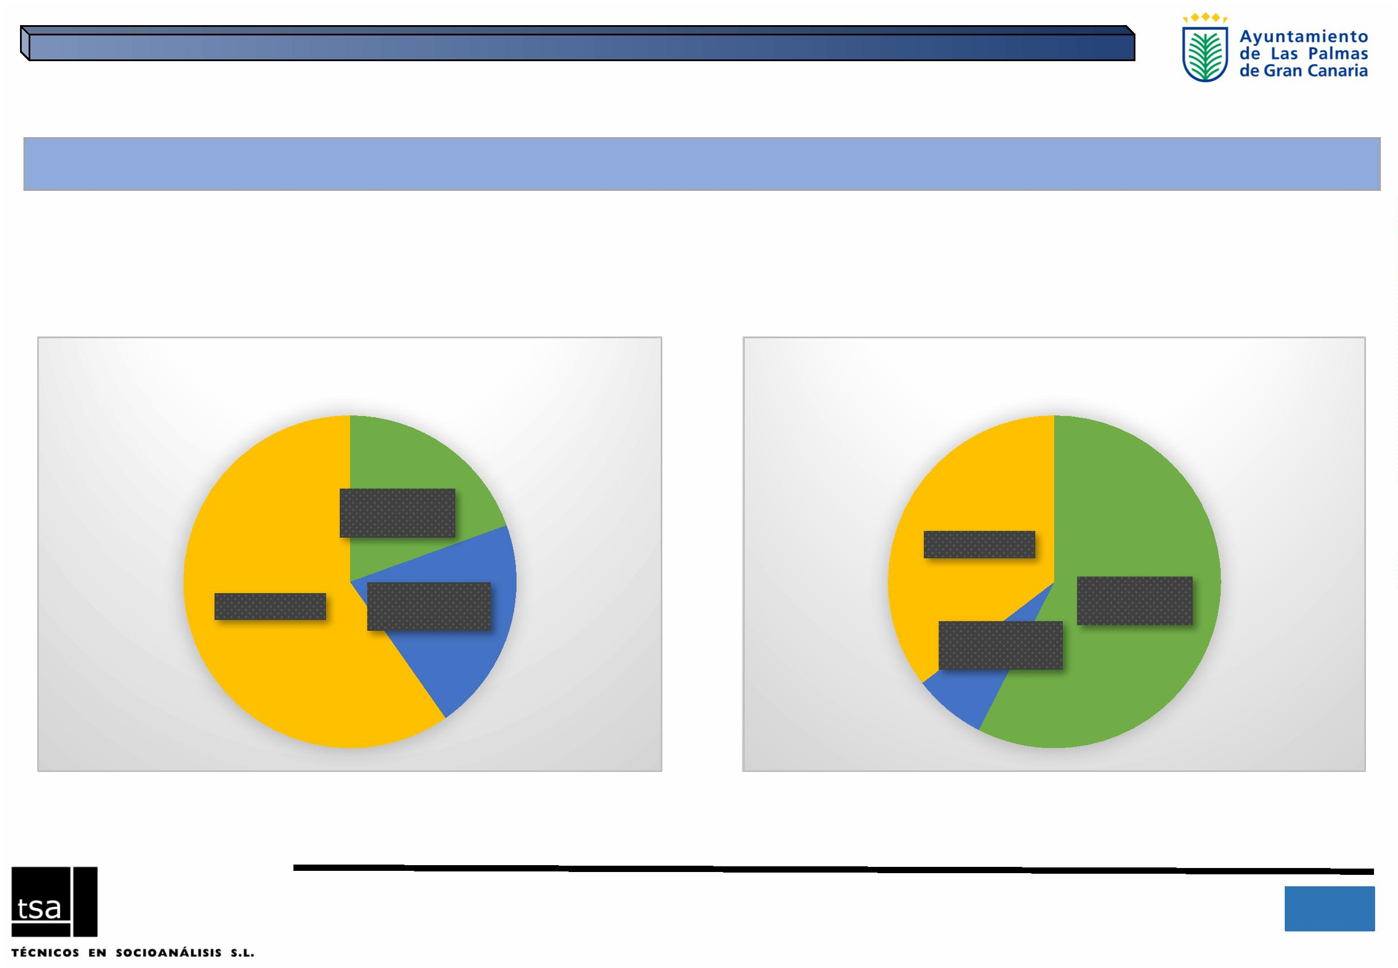

6.ꢀIGUALDAD/DESIGUALDADꢀENꢀELꢀAYUNTAMIENTOꢀꢀꢀ

PERCEPCIÓNꢀDEꢀDESIGUALDADESꢀ

¿

Creeꢀustedꢀqueꢀlasꢀexcedenciasꢀparaꢀelꢀcuidadoꢀdeꢀhijosꢀoꢀhijasꢀyꢀdeꢀ

¿Segúnꢀsuꢀconocimiento,ꢀenꢀelꢀAyuntamientoꢀresultaꢀextrañoꢀqueꢀunꢀ

hombreꢀsoliciteꢀjornadaꢀreducidaꢀoꢀpidaꢀexcedenciaꢀparaꢀelꢀcuidadoꢀ

deꢀfamiliares?

mayoresꢀlasꢀtomanꢀmayoritariamenteꢀlasꢀmujeres?ꢀ

Excedenciasꢀparaꢀelꢀcuidado

Costumbre

Noꢀsabe;ꢀ26,1

No,ꢀenꢀ

Noꢀsabe;ꢀ32,3

Sí,ꢀenꢀgeneral;ꢀ

46,0

general;ꢀ2,7

Sí,ꢀenꢀgeneral;ꢀ

7

1,2

No,ꢀenꢀgeneral;ꢀ

2

1,7

1

6

IIIꢀPlanꢀdeꢀIgualdadꢀdeꢀOportunidadesꢀentreꢀmujeresꢀyꢀhombresꢀparaꢀLasꢀPalmasꢀdeꢀGranꢀCanariaꢀ- 2016ꢀ

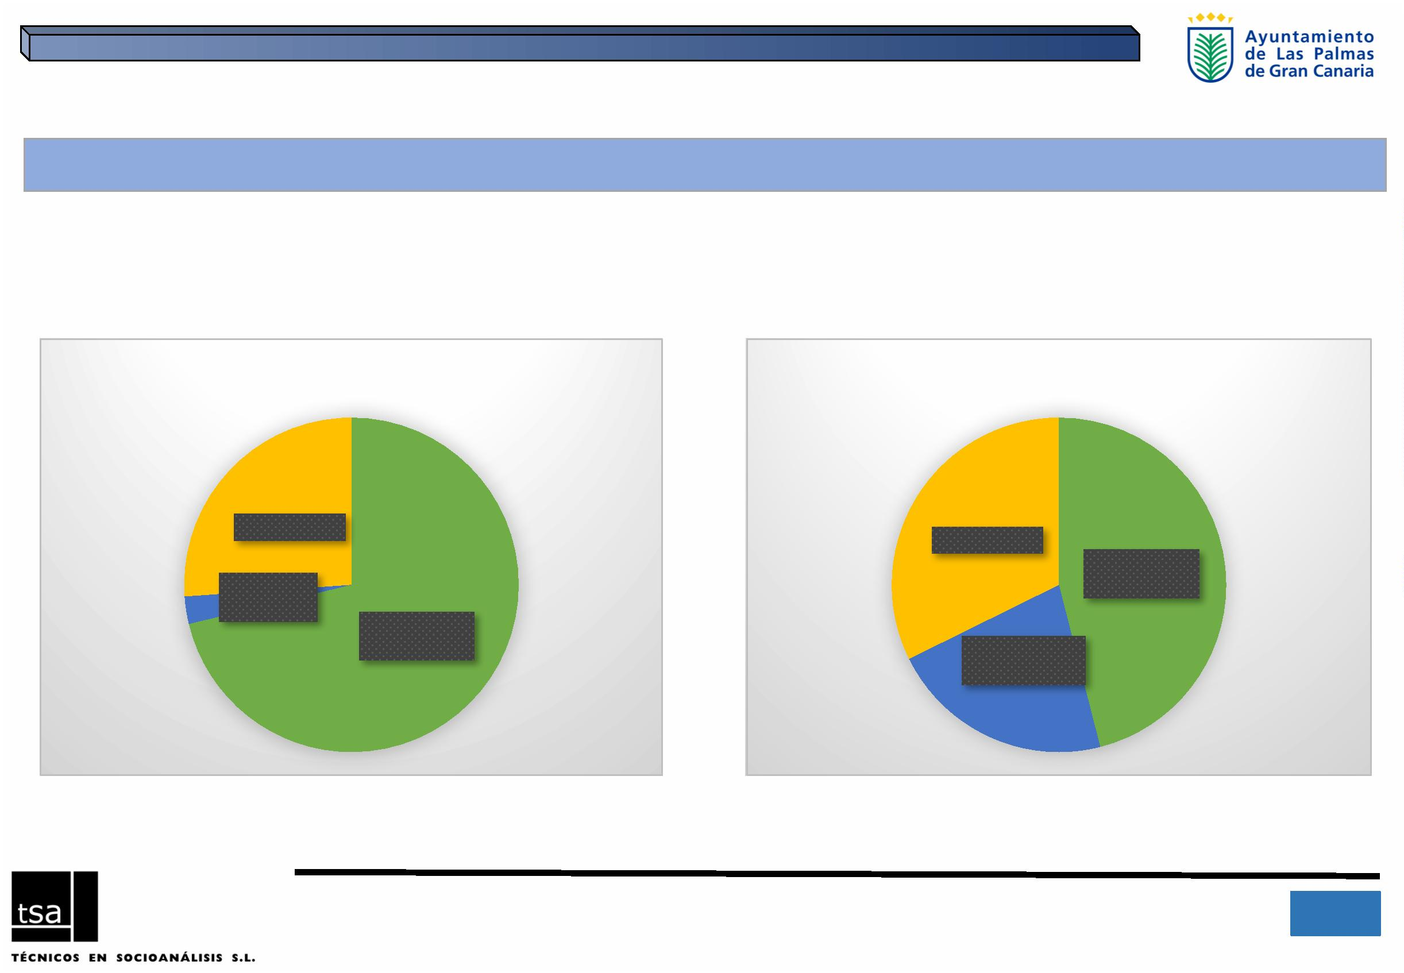

6.ꢀIGUALDAD/DESIGUALDADꢀENꢀELꢀAYUNTAMIENTOꢀꢀꢀ

PERCEPCIÓNꢀDEꢀDESIGUALDADESꢀ

Enꢀlaꢀrealidad,ꢀ¿piensaꢀustedꢀqueꢀlosꢀpuestosꢀdeꢀdirecciónꢀenꢀelꢀ

Ayuntamientoꢀestánꢀocupadosꢀmayoritariamenteꢀporꢀhombres?

Diferenciasꢀsegúnꢀsexo

Puestosꢀdeꢀdirección

%ꢀmayoriaꢀdeꢀmujeres

7

5,6

6

3,5

6

1,4

Noꢀsabe;ꢀ22,1

Sí,ꢀenꢀgeneral;ꢀ

5

0,6

50,6

4

4,3

3

5,7

4

2,9

2

5,7

2

3,1

No,ꢀenꢀgeneral;ꢀ

5,0

1

1,4

3

CONTRATOꢀ

TIEMPOꢀPARCIAL

JORNADAꢀ

REDUCIDA

EXCEDENCIAS

COSTUMBRE

PUESTOSꢀDEꢀ

DIRECCIÓN

Hombre

Mujer

1

7

IIIꢀPlanꢀdeꢀIgualdadꢀdeꢀOportunidadesꢀentreꢀmujeresꢀyꢀhombresꢀparaꢀLasꢀPalmasꢀdeꢀGranꢀCanariaꢀ- 2016ꢀ

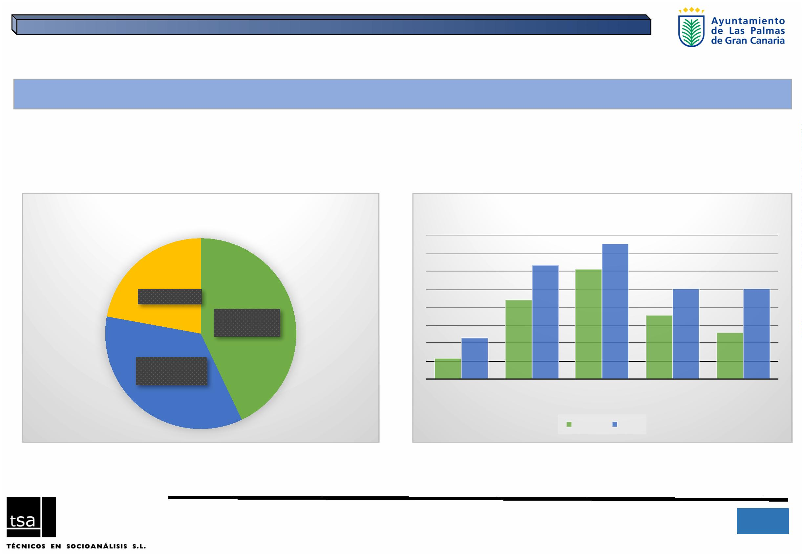

7.ꢀPLANꢀDEꢀIGUALDADꢀENꢀELꢀAYUNTAMIENTOꢀꢀꢀꢀ

MEDIDASꢀPRIORITARIAS

9

,1

9,5

Puedeꢀpercibirseꢀcomoꢀtambiénꢀaquí,ꢀ

aunqueꢀseꢀcoincideꢀenꢀelꢀordenꢀjerárquicoꢀ

deꢀlasꢀmedidas,ꢀseꢀproducenꢀdiscrepanciasꢀ

respectoꢀdeꢀsuꢀnivelꢀdeꢀimportanciaꢀsegúnꢀ

laꢀvisiónꢀseꢀexpreseꢀporꢀmujeresꢀ

QUEꢀNOꢀHAYAꢀDIFERENCIAꢀDEꢀSALARIOSꢀENTREꢀ

HOMBRESꢀYꢀMUJERESꢀPARAꢀUNꢀMISMOꢀPUESTO

8

,7

9

QUEꢀSEꢀESTABLEZCANꢀAYUDASꢀECONÓMICASꢀPARAꢀELꢀ

CUIDADOꢀDEꢀLOS/ꢀASꢀHIJOS/ꢀASꢀOꢀPERSONASꢀ

DEPENDIENTES

,2

8,6

QUEꢀHAYAꢀPLANESꢀPARAꢀPREVENIRꢀELꢀACOSOꢀSEXUAL

9

,2

trabajadorasꢀqueꢀporꢀhombresꢀtrabajadoresꢀ

delꢀAyuntamiento.ꢀ

8

,7

9,1

FORMARꢀENꢀDERECHOSꢀHUMANOSꢀYꢀSOBREꢀVIOLENCIAꢀ

DEꢀGÉNERO

Aunqueꢀhayꢀqueꢀreconocerꢀqueꢀlasꢀmayoresꢀ

diferenciasꢀseꢀproducenꢀsobreꢀcuestionesꢀ

queꢀenꢀlaꢀescalaꢀjerárquicaꢀocupanꢀunaꢀ

posiciónꢀmásꢀsecundaria.ꢀ

7

,9

DISTRIBUIRꢀLASꢀTAREASꢀDEꢀTRABAJOꢀYꢀ

RESPONSABILIDADꢀENTREꢀHOMBRESꢀYꢀMUJERESꢀDELꢀ

MISMOꢀNIVELꢀOꢀPUESTO

9

,1

7

,5

INCREMENTARꢀLAꢀPARTICIPACIÓNꢀDEꢀLASꢀMUJERESꢀENꢀ

LOSꢀÓRGANOSꢀDEꢀDECISIÓN

9,0

9,0

8

,4

ORGANIZARꢀELꢀTIEMPOꢀDEꢀTRABAJOꢀPARAꢀFAVORECERꢀ

LAꢀCONCILIACIÓN

Hombre

Mujer

1

8

IIIꢀPlanꢀdeꢀIgualdadꢀdeꢀOportunidadesꢀentreꢀmujeresꢀyꢀhombresꢀparaꢀLasꢀPalmasꢀdeꢀGranꢀCanariaꢀ- 2016ꢀ

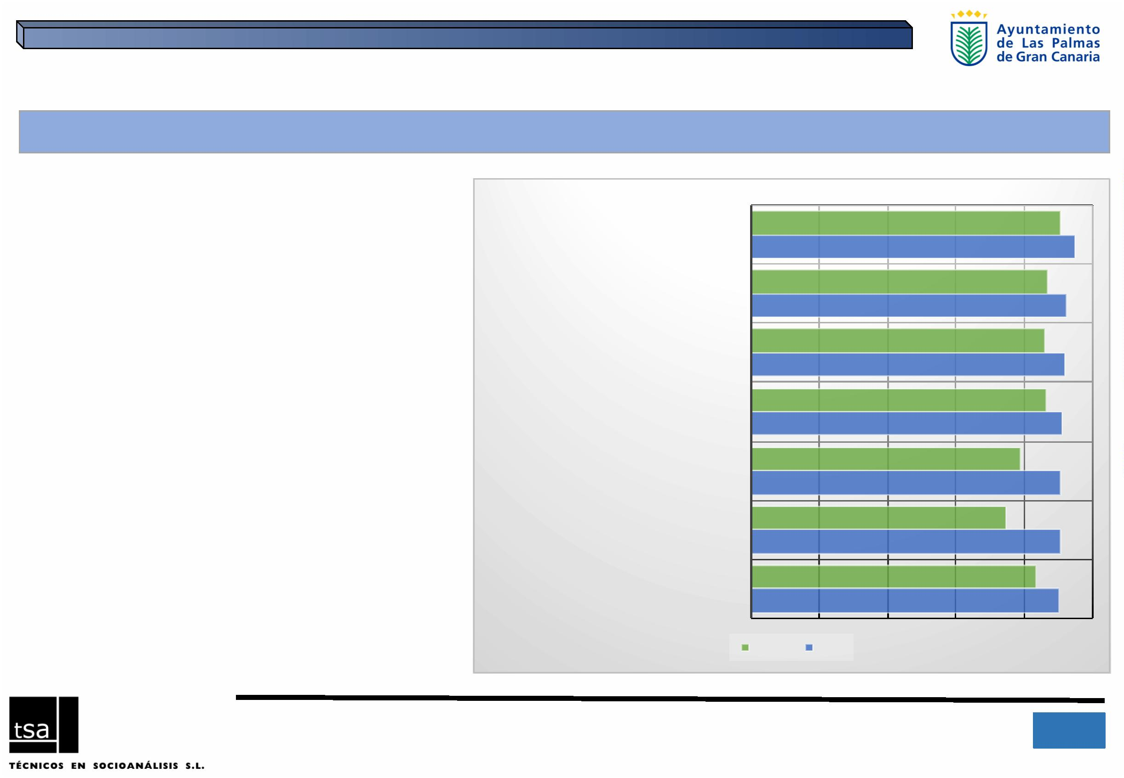

7.ꢀPLANꢀDEꢀIGUALDADꢀENꢀELꢀAYUNTAMIENTOꢀꢀꢀꢀ

MEDIDASꢀPRIORITARIAS

9

,1

9,5

Puedeꢀpercibirseꢀcomoꢀtambiénꢀaquí,ꢀ

aunqueꢀseꢀcoincideꢀenꢀelꢀordenꢀjerárquicoꢀ

deꢀlasꢀmedidas,ꢀseꢀproducenꢀdiscrepanciasꢀ

respectoꢀdeꢀsuꢀnivelꢀdeꢀimportanciaꢀsegúnꢀ

laꢀvisiónꢀseꢀexpreseꢀporꢀmujeresꢀ

QUEꢀNOꢀHAYAꢀDIFERENCIAꢀDEꢀSALARIOSꢀENTREꢀ

HOMBRESꢀYꢀMUJERESꢀPARAꢀUNꢀMISMOꢀPUESTO

8

,7

9

QUEꢀSEꢀESTABLEZCANꢀAYUDASꢀECONÓMICASꢀPARAꢀELꢀ

CUIDADOꢀDEꢀLOS/ꢀASꢀHIJOS/ꢀASꢀOꢀPERSONASꢀ

DEPENDIENTES

,2

8,6

QUEꢀHAYAꢀPLANESꢀPARAꢀPREVENIRꢀELꢀACOSOꢀSEXUAL

9

,2

trabajadorasꢀqueꢀporꢀhombresꢀtrabajadoresꢀ

delꢀAyuntamiento.ꢀ

8

,7

9,1

FORMARꢀENꢀDERECHOSꢀHUMANOSꢀYꢀSOBREꢀVIOLENCIAꢀ

DEꢀGÉNERO

Aunqueꢀhayꢀqueꢀreconocerꢀqueꢀlasꢀmayoresꢀ

diferenciasꢀseꢀproducenꢀsobreꢀcuestionesꢀ

queꢀenꢀlaꢀescalaꢀjerárquicaꢀocupanꢀunaꢀ

posiciónꢀmásꢀsecundaria.ꢀ

7

,9

DISTRIBUIRꢀLASꢀTAREASꢀDEꢀTRABAJOꢀYꢀ

RESPONSABILIDADꢀENTREꢀHOMBRESꢀYꢀMUJERESꢀDELꢀ

MISMOꢀNIVELꢀOꢀPUESTO

9

,1

7

,5

INCREMENTARꢀLAꢀPARTICIPACIÓNꢀDEꢀLASꢀMUJERESꢀENꢀ

LOSꢀÓRGANOSꢀDEꢀDECISIÓN

9,0

9,0

8

,4

ORGANIZARꢀELꢀTIEMPOꢀDEꢀTRABAJOꢀPARAꢀFAVORECERꢀ

LAꢀCONCILIACIÓN

Hombre

Mujer

1

9

IIIꢀPlanꢀdeꢀIgualdadꢀdeꢀOportunidadesꢀentreꢀmujeresꢀyꢀhombresꢀparaꢀLasꢀPalmasꢀdeꢀGranꢀCanariaꢀ- 2016ꢀ

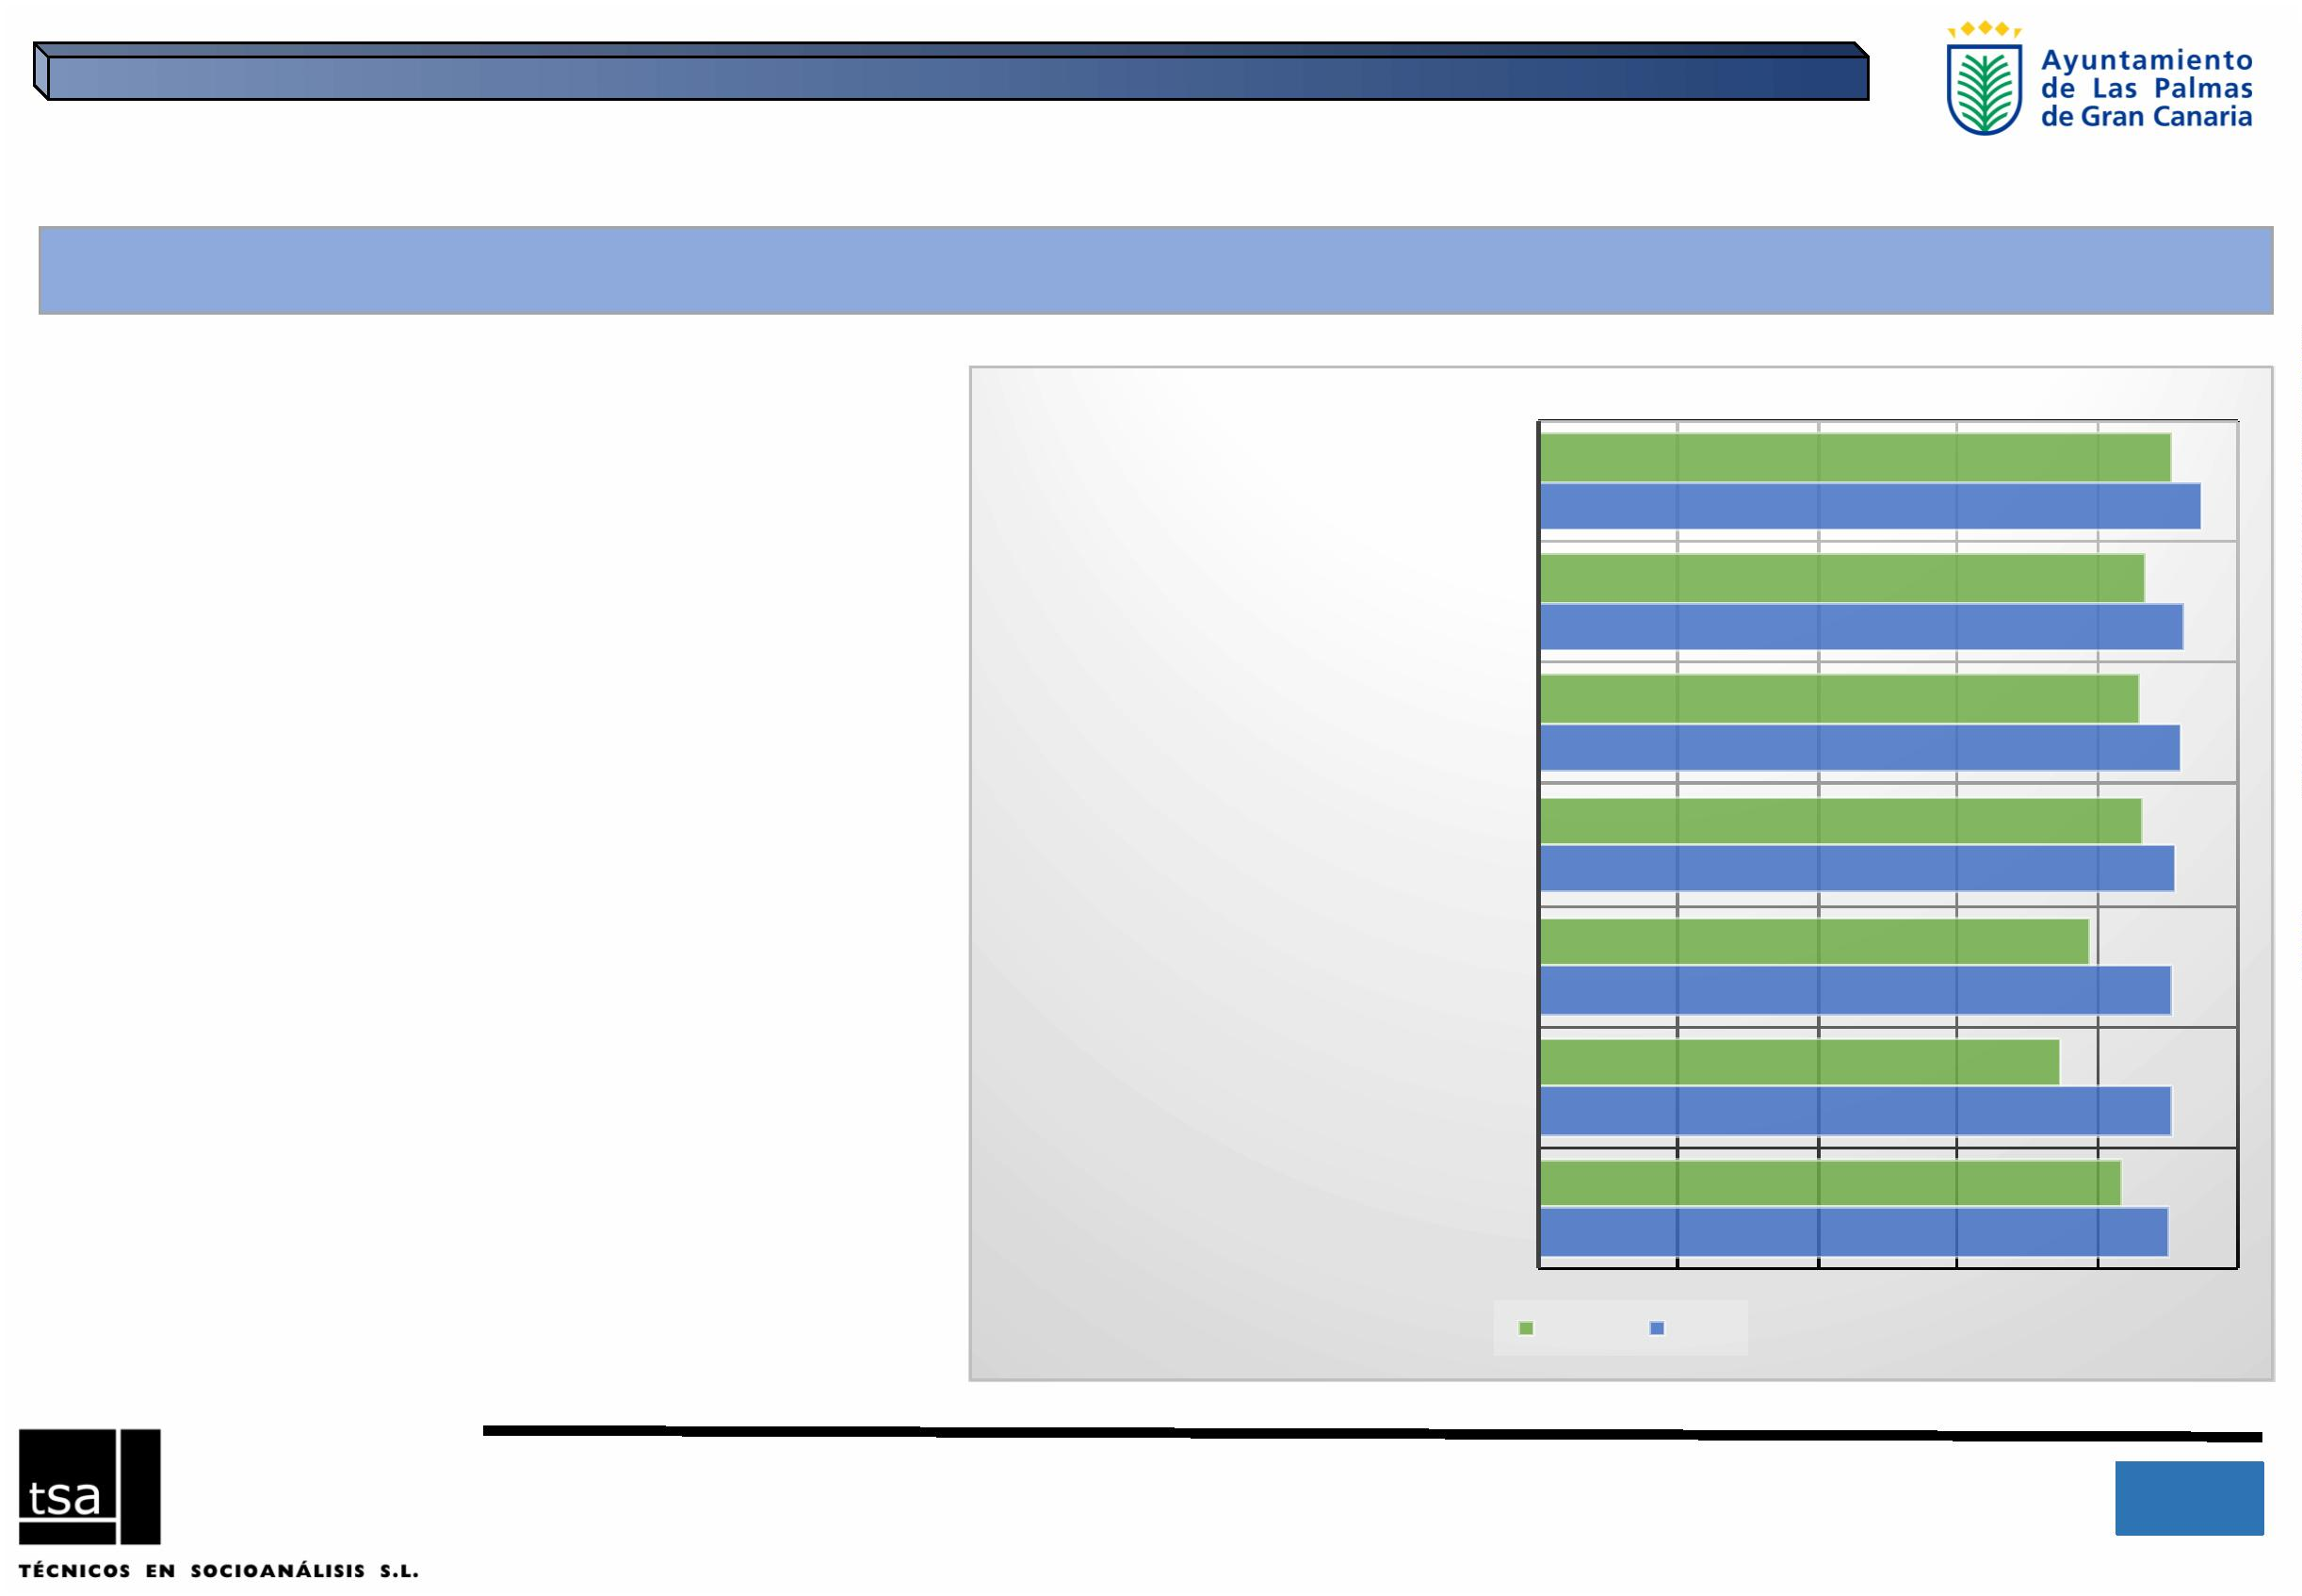

Anexo.ꢀFICHAꢀTÉCNICA

Ámbito:ꢀ

AyuntamientoꢀdeꢀLasꢀPalmasꢀdeꢀGranꢀCanaria

Trabajoꢀdeꢀcampo

Inicio

Final

Universoꢀdeꢀestudio:

Técnicaꢀdeꢀinvestigación

TrabajadoresꢀyꢀtrabajadorasꢀdelꢀAyuntamiento

21-jun-16

15-jul

Muestraꢀobtenida

Envíos

Recepción

EncuestaꢀON-LINE,ꢀtrasꢀpreviaꢀcomunicaciónꢀaꢀlaꢀtotalidadꢀdeꢀlaꢀPlantillaꢀdelꢀ

Ayuntamiento.ꢀ

2.048ꢀꢀ

226ꢀꢀ

Unaꢀvezꢀconfiguradoꢀelꢀsistemaꢀꢀinformáticoꢀseꢀprocedióꢀdeꢀlaꢀsiguienteꢀmanera:

Tasaꢀdeꢀrespuesta

11,0

Envíoꢀmasivoꢀyꢀpersonalizadoꢀdeꢀsolicitudꢀdeꢀparticipaciónꢀenꢀlaꢀencuesta.ꢀEstaꢀ

operaciónꢀseꢀhizoꢀdeꢀformaꢀescalonada.ꢀ

Errorꢀmuestral

Enꢀaquellosꢀcasosꢀenꢀꢀlosꢀqueꢀseꢀverificabaꢀqueꢀelꢀdestinatarioꢀhabíaꢀrecibidoꢀlaꢀ

solicitudꢀdeꢀparticipaciónꢀyꢀqueꢀnoꢀhabíaꢀrespondido,ꢀseꢀleꢀvolvíaꢀꢀaꢀenviarꢀunꢀ

recordatorioꢀdeꢀlaꢀsolicitudꢀdeꢀparticipaciónꢀ(hastaꢀ4ꢀveces).ꢀ

Conꢀlaꢀmuestraꢀobtenidaꢀdeꢀ226ꢀelementosꢀseꢀ

obtieneꢀunꢀerrorꢀmuestral (partiendoꢀdeꢀlasꢀ

baseꢀdeꢀunꢀuniversoꢀdeꢀ2.048ꢀelementos)ꢀdelꢀ

+/- 6,2%,ꢀparaꢀunꢀnivelꢀdeꢀconfianzaꢀdelꢀ95%,ꢀ

yꢀenꢀelꢀsupuestoꢀdeꢀp/p=50 .ꢀ

Duraciónꢀdelꢀtrabajoꢀdeꢀcampo:ꢀ

Elꢀtrabajoꢀdeꢀcampoꢀseꢀdesarrollóꢀentreꢀelꢀ21ꢀdeꢀjunioꢀalꢀ15ꢀdelꢀjulioꢀdeꢀ2016.

2

0

IIIꢀPlanꢀdeꢀIgualdadꢀdeꢀOportunidadesꢀentreꢀmujeresꢀyꢀhombresꢀparaꢀLasꢀPalmasꢀdeꢀGranꢀCanariaꢀ- 2016ꢀ

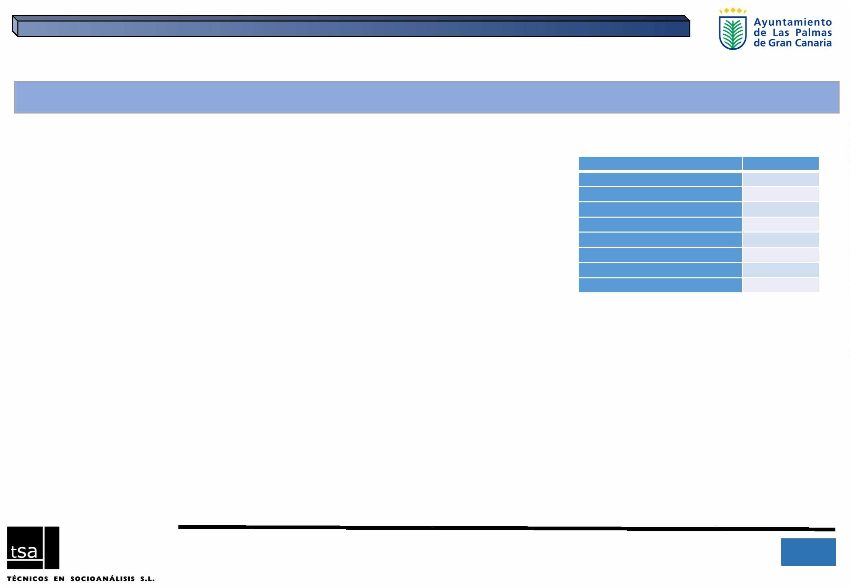

FIN

_

_____________

www.tsa-sl.es

Diciembreꢀ2016

2

1

IIIꢀPlanꢀdeꢀIgualdadꢀdeꢀOportunidadesꢀentreꢀmujeresꢀyꢀhombresꢀparaꢀLasꢀPalmasꢀdeꢀGranꢀCanariaꢀ- 2016ꢀ

